# **Okolje in kmetijstvo**

# **Uvod**

## Pomen kmetijstva v Sloveniji

Slovensko kmetijstvo ima poleg strateške funkcije pridelave zadostne količine varne in kakovostne hrane (proizvodna funkcija) tudi močno okoljsko in prostorsko vlogo. Pomembno namreč vpliva in ustvarja pritiske na kakovost voda, tal, zraka in biotsko raznovrstnost, prispeva pa tudi k podobi kulturne krajine ter, s svojo gospodarsko in socialno vlogo pa k vitalnosti in poseljenosti podeželja (prirejeno po ReNPURSK, 2020 in MKGP, 2021c).

Kmetijstvo lahko povzroča naslednje grožnje in pritiske na okolje in naravo (Strateški načrt Skupne …, 2021):

* povzroča onesnaževanje voda zaradi nepravilne ali prekomerne uporabe živinskih in drugih organskih gnojil, mineralnih gnojil (dušik in fosfor) in fitofarmacevtskih sredstev (FFS);
* pospešeno erozijo tal, povezano predvsem z neprimernim upravljanjem s tlemi;
* povzroča poleg emisij toplogrednih plinov (TGP) tudi emisije onesnaževal zraka;
* na biotsko raznovrstnost v kmetijski krajini (tako za habitatne tipe, vrste in ptice) kot posledica netrajnostnega gospodarjenja s prostorom.

Po drugi strani pa je kmetijstvo v preteklosti v Sloveniji omogočilo, zaradi prevladujoče rabe travinja, veliko pestrost vrst in habitatov ter odločilno oblikovalo kulturno krajino (MOP/ARSO, 2021: KM06). Ob ustreznih tehnoloških rešitvah ali ekstenzivnejših načinih gospodarjenja lahko v območjih z visoko naravno vrednostjo kmetijstvo zagotavlja ustrezno raven biološke raznovrstnosti, ohranjanje pestrosti bioloških vrst in habitatov, s tem pa tudi enkratne krajine z bogato kulturno in naravno dediščino (MOP/ARSO, 2021: KM05).

Poleg gozdarstva, spada kmetijstvo med tiste sektorje, ki so najtesneje povezani z vremenom in podnebjem, in se morajo na podnebne spremembe prilagajati; prilagajanje pa se odvija počasi, pomembna je predvsem zgodnja in pravočasna ocena prihodnjih sprememb podnebnih vplivov na kmetijstvo pravočasna ocena tveganja in strateškega prilagajanja. Ima pa kmetijstvo velik potencial za blaženje podnebnih sprememb (prirejeno po Strateški načrt Skupne …, 2021).

Z makroekonomskega vidika, slovensko kmetijstvo skupaj z lovstvom, gozdarstvom in ribištvom v zadnjem desetletju prispeva približno 2 % k bruto domačemu proizvodu (BDP), k skupni ustvarjeni dodani vrednosti okoli 2,3 %, k skupni zaposlenosti pa skoraj 8 % (leta 2020: 6,9 %). Delež prispevka k dodani vrednosti je relativno stabilen, medtem ko ima delež zaposlenih v kmetijstvu dolgoročni trend upadanja (Travnikar in sod., 2021).

Uvoz in izvoz agroživilskih proizvodov v daljšem časovnem obdobju vrednostno naraščata (uvoz hitreje raste); v zadnjem desetletju izvoz agroživilstva predstavlja približno 4 %, uvoz pa 8 % skupnega izvoza oziroma uvoza Slovenije. V letu 2020 je uvoz z agroživilskimi proizvodi znašal okoli 2,5 milijarde EUR, izvoz pa okoli 1,6 milijarde EUR. Slovenija je tradicionalno vrednostno neto uvoznica pri večini tarifnih številk agroživilskih proizvodov; tako je v letu zunanjetrgovinski primanjkljaj znašal okoli 970 milijonov EUR. Večinski del blagovne menjave agroživilskih proizvodov poteka z državami članicami EU (zelo pomembna partnerica je Hrvaška) in državami na ozemlju nekdanje Jugoslavije (Travnikar in sod., 2021).

Stopnja samooskrbe, izračunana kot delež domače pridelave v domači potrošnji, je tudi kazalnik uresničevanja deklariranega temeljnega cilja slovenske kmetijske politike, in sicer prehranske varnosti (Erjavec in Kožar, 2021). Slovenija spada med neto uvoznice hrane, saj z domačo proizvodnjo ne pokriva svojih potreb po številnih kmetijskih proizvodih/skupinah proizvodov in jih tudi zato uvaža (na ta način posredno prispeva k pritiskom kmetijstva na okolje na globalni ravni). Stopnja samooskrbe v Sloveniji je v daljšem časovnem obdobju višja in stabilnejša pri večini živalskih proizvodov (mleko, jajca, goveje in perutninsko meso), z izjemo prašičjega mesa in medu, kjer se stopnja samooskrbe znižuje. Nasprotno pa je stopnja samooskrbe pri večini rastlinskih proizvodov nižja (krompir, zelenjava, sadje) in podvržena medletnim nihanjem (letine). Dolgoročno se zvišuje le stopnja samooskrbe z žiti (MOP/ARSO, 2021: KM29).

## Struktura slovenskega kmetijstva

Po začasnih popisnih podatkih je bilo v letu 2020 v Sloveniji 67.927 kmetijskih gospodarstev (KMG), kar je okoli 9 % manj kot v letu 2010 in okoli petino manj kot leta 2000. Največji delež kmetijskih gospodarstev v 2016 je bil v Podravski (16 %), Pomurski (15 %) in Jugovzhodni statistični regiji (12 %).

V Sloveniji je bilo leta 2020 po začasnih podatkih popisa kmetijskih gospodarstev (SURS, 2021a) 482.359 hektarov kmetijskih zemljišč v uporabi (KZU) in skupnih pašnikov (brez skupnih pašnikov 474.196 ha KZU), kar predstavlja okoli 24 % površine Slovenije. V letu 2020 v strukturi KZU prevladujejo trajni travniki in pašniki (57 %), sledijo njive in vrtovi (37 %) in trajni nasadi (6 %) (SURS, 2021a). V primerjavi z evropskim povprečjem, je v Sloveniji delež trajnega travinja občutno večji (2016: v EU okoli 31 %), delež njiv in vrtov občutno manjši (2016: v EU 62 %), medtem ko je delež trajnih nasadov približno enak (2016: v EU okoli 6 %).

Spremembe velikostne strukture KMG kažejo, da se pri obsegu kmetijskih zemljišč tudi v zadnjih nekaj letih nadaljujejo procesi koncentracije, medtem ko so se v živinoreji ti procesi upočasnili (MOP/ARSO, 2021: KM34). Kljub temu je zaradi majhnosti (v povprečju), konkurenčnost slovenskih kmetij v primerjavi z evropskim povprečjem slaba. Kljub strukturnim spremembam Slovenija tako po povprečni velikosti kmetijskih gospodarstev kot po produktivnosti zaostaja za evropskim povprečjem za okoli dvakrat in se uvršča med države članice z najneugodnejšo strukturo kmetijstva. Zaostanek za državami z razvitejšim kmetijstvom se v zadnjih letih ne zmanjšuje. Še vedno kar 60 % kmetijskih gospodarstev gospodari na manj kot 5 hektarih kmetijskih zemljišč in v tem velikostnem razredu je več kot petina vseh kmetijskih zemljišč v uporabi. Pretirano spodbujanje konkurenčnosti in povečevanje koncentracije kmetijske proizvodnje ima tudi negativne posledice; npr. zmanjšanje biotske raznovrstnosti ter povečanje obremenitev okolja.

Povprečna velikost slovenskega kmetijskega gospodarstva je bila v letu 2020 7,0 ha kmetijskih zemljišč v uporabi, v povprečju pa je redilo 6,0 glav velike živine (GVŽ) oziroma 9,1 GVŽ, če upoštevamo samo živinorejska gospodarstva. Okoli 55 % KMG je v letu 2020 obdelovalo od vključno 3 do 20 hektarov KZU (skupaj 57 % celotnih KZU), 6 % KMG pa 20 hektarov KZU ali več (skupaj 34 % celotnih KZU) (začasni podatki, SURS, 2021a). Povprečna ekonomska velikost KMG je bila v 2016 okoli 16.600 EUR standardnega prihodka (SO), večina slovenskih kmetij pa je ekonomsko majhnih (praktično samo-oskrbnih); skoraj štiri petine KMG je namreč v letu 2016 dosegalo ekonomsko velikost do 8.000 EUR SO.

Slovenija sodi med države članice EU z nižjo ravnjo specializacije kmetijstva, kar se kaže v številu specializiranih KMG in deležu površin kmetijskih zemljišč v uporabi, ki jo ta KMG obdelujejo (MOP/ARSO, 2021: KM12). Specializirana kmetijska gospodarstva tako v povprečju prispevajo manjši delež skupnih prihodkov v slovenskem kmetijstvu (merjeno z SO), kot znaša evropsko povprečje, kar kaže na to, da procesi koncentracije in specializacije proizvodnje v Sloveniji potekajo nekoliko počasneje.

V letu 2016 je bilo tako v le eno vrsto rastlinske oziroma živinorejske proizvodnje usmerjenih oziroma specializiranih 48.427 KMG ali 69 % KMG (2007: 68 %; 2010: 71 %), medtem ko v EU 78 % (2007: 70 %; 2016: 78 %). V okviru specializirane rastlinske pridelave je bilo v tem letu največ poljedelskih gospodarstev (19 %) in gospodarstev, usmerjenih v gojenje trajnih nasadov (13 %), med specializiranimi živinorejskimi gospodarstvi pa gospodarstev s pašno živino (36 %). Okoli tretjina KMG (21.475 KMG ali 31 %) se je v letu 2016 ukvarjala z mešano pridelavo, preostala KMG pa z vrtnarstvom, prašičerejo ali perutninarstvom (Travnikar in sod., 2020).

Govedoreja (prireja govejega mesa skupaj s prirejo mleka) ostaja najpomembnejša proizvodna usmeritev slovenskega kmetijstva; v letu 2016 se je z govedorejo ukvarjala slaba polovica vseh slovenskih KMG (ali 32.805 KMG), v povprečju obdobja 2014–2020 pa je k bruto dodani vrednosti proizvodnje prispevala več kot četrtino (Travnikar in sod., 2020 in 2021). Pretežna usmerjenost v živinorejo (še posebej govedorejo), je po eni strani odraz naravnih danosti Slovenije, strukture kmetijstva (velika razdrobljenost in neugodna velikostna struktura), po drugi strani pa posledica usmeritve kmetijske politike v preteklosti.

Starostna struktura ljudi, ki delajo na družinskih kmetijah, je neugodna. Povprečna starost gospodarjev-upraviteljev družinskih kmetij je v letu 2016 znašala 57 let (enako kot v 2010), povprečna starost drugih družinskih članov pa se je povišala s 43 na 46 let. Delež mlajših od 25 let je v letu 2016 znašal manj kot 9 %.

Počasi pa se izboljšuje izobrazbena struktura gospodarjev-upraviteljev na družinskih kmetijah. Brez izobrazbe ali le z osnovnošolsko izobrazbo jih je bilo v letu 2016 dobra četrtina (28 %), kar je 21 odstotnih točk manj kot leta 2010. Povečal se je delež gospodarjev s poklicno ali srednjo izobrazbo (na 61 %, kar je 9 odstotnih točk več kot v letu 2010) in tudi tistih z višjo ali visoko izobrazbo (na okoli 12 %, kar je 5 odstotnih točk več kot v letu 2010; Travnikar in sod., 2020). V letu 2016 je imela skoraj polovica (49,8 %) vseh gospodarjev vsaj eno izmed oblik kmetijske izobrazbe, število gospodarjev s samo praktičnimi izkušnjami v kmetijstvu pa se je v letu 2016 zmanjšalo za okoli 16 % glede na leto 2010 (na 50,2 %).

V povprečju je bila poraba delovne sile v letu 2016 nekaj več kot 1,1 polnovredne delovne moči na KMG, kar je 11 % več kot v letu 2010 (Travnikar in sod., 2020).

## Prizadevanja kmetijske politike na področju varovanja okolja in narave

Odločevalci v slovenskem kmetijstvu naslavljajo grožnje in pritiske kmetijstva na okolje in naravo tako skozi strateške usmeritve, kot tudi izvedbeno. Slovenija je še pred vstopom v EU oblikovala Slovenski kmetijsko okoljski program (SKOP, 2001–2006), ki je bil namenjen zagotavljanju trajnostne rabe naravnih virov, ohranjanju biotske pestrosti ter značilnosti slovenske krajine. Program je financiral številne ukrepe s posebnim poudarkom na varovanju okolja. Po vstopu v EU so se prizadevanja nadaljevala v okviru Skupne kmetijske politike (Program razvoja podeželja Republike Slovenije 2007-2013, 2007; Program razvoja podeželja RS za obdobje 2014-2020, 2019).

Državni zbor RS je januarja leta 2020 sprejel Resolucijo o nacionalnem programu o strateških usmeritvah razvoja slovenskega kmetijstva in živilstva »Naša hrana, podeželje in naravni viri od leta 2021« (ReNPURSK, 2020). Med štirimi, med seboj usklajenimi vsebinskimi področji resolucije, je tudi Trajnostno upravljanje z naravnimi viri in zagotavljanje javnih dobrin. V okviru tega področja je bilo prepoznano pet specifičnih ciljev, povezanih z okoljem, naravo in podnebjem: Zmanjšanje negativnih vplivov na vode, tla in zrak, Blaženje podnebnih sprememb in prilagajanje nanje, Varovanje biotske raznovrstnosti, Ohranjanje kmetijske kulturne krajine in Zagotavljanje višjih standardov dobrobiti živali.

Izvajanje in financiranje ukrepov na področju okolja, narave in podnebja bo v bodoče urejal Strateški načrt Skupne kmetijske 2023–2027 (Strateški načrt Skupne …, 2021). Gre za skupen programski dokument Evropske komisije in Republike Slovenije, ki bo nadomestil Program razvoja podeželja 2014-2020. Strateški načrt mora prispevati k uveljavitvi Evropskega zelenega dogovora (2019). Za področje kmetijstva sta pomembni predvsem Strategija »od vil do vilic« (Strategija »od vil …; 2020), ki se nanaša na pravičen, zdrav in okolju prijazen prehranski sistem in Strategija za biotsko raznovrstnost do leta 2030 (2020). Osnutek strateškega načrta Skupne kmetijske politike 2023–2027 (Strateški načrt Skupne …, 2021) posveča krepitvi skrbi za okolje in podnebje tri od skupno devetih specifičnih ciljev. Ti specifični cilji so: Prispevanje k blažitvi podnebnih sprememb in prilagajanje nanje ter k trajnostnim virom energije, Spodbujanje trajnostnega razvoja in učinkovitega upravljanja naravnih virov, kot so voda, zemlja in zrak ter Prispevanje k varstvu biotske raznolikosti, krepitev ekosistemskih storitev ter ohranjanje habitatov in krajine.

#### Infografika: Pomen in struktura slovenskega kmetijstva

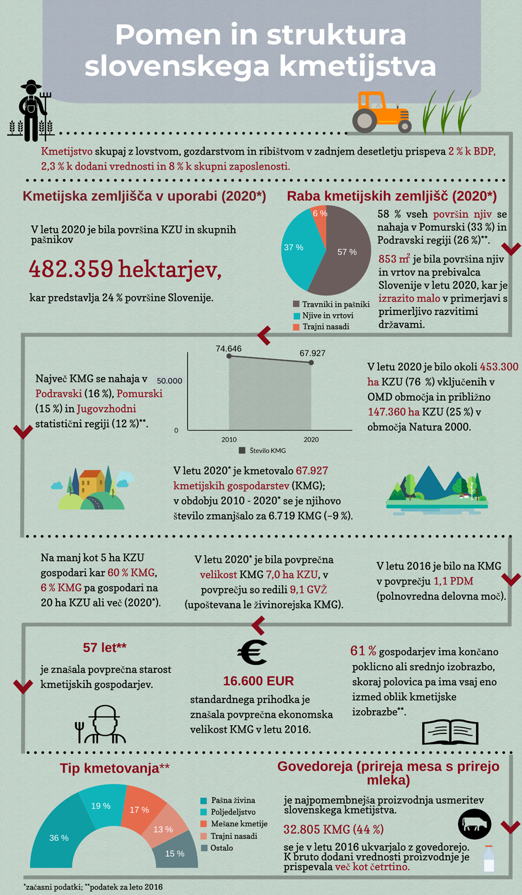

Vir: SURS, MKGP (različni viri, analizirani v Travnikar in sod., 2020 in 2021), MOP/ARSO (KM10)

# **Stanje in trendi**

## Načini kmetovanja in varovanje kmetijskih zemljišč

Trajnostno in racionalno gospodarjenje s prostorom in naravnimi viri, vplivi socio-ekonomskih dejavnikov ter vplivi/posledice administrativno upravnih ukrepov se v veliki meri odražajo v strukturi rabe kmetijskih zemljišč. Raba zemljišč je rezultat naravnih danosti, potreb, socio-ekonomskega razvoja družbe in tudi zgodovinskih razmer. Tako se v zadnjih dveh do treh desetletjih v prostoru Slovenije v pomembno večji meri odraža razvoj družbe in vpetost države v EU. Industrializacija ter spremembe na področju urbanizma in prometa se odražajo v vse večjih površinah, ki jih ta dva sektorja zasedata v prostoru Slovenije (MOP/ARSO, 2021: KM10).

Raba kmetijskih zemljišč v Sloveniji v daljšem časovnem obdobju ima izrazito neugoden trend zaradi nadaljevanja pozidave dobrih in najboljših kmetijskih zemljišč, z naslednjimi značilnostmi (MOP/ARSO, 2021: KM10):

* povečuje se urbanizacija tal/zemljišč in s tem nepovratna degradacija tal in izguba naravnega vira;
* urbanizacija in predvsem pozidava kakovostnih kmetijskih tal, ima kmetijske in okoljske vplive: zmanjšuje možnosti samooskrbe s hrano in zmanjšuje obseg ekosistemskih storitev, ki jih opravljajo kakovostna kmetijska zemljišča, ter
* v zadnjih nekaj letih se zmanjšuje obdelanost kmetijskih zemljišč (dobrih tal).

V strukturi rabe kmetijskih zemljišč prevladuje trajno travinje (trajni in barjanski travniki; v 2020: 53 %) sledijo njive in vrtovi (27 %), sadovnjaki (5 %), vinogradi (3 %), oljčniki (0,4 %) in hmeljišča (0,3 %). Prisotna je tudi mešana raba zemljišč (5 %) ter kmetijska zemljišča v zaraščanju (4 %). Na prebivalca Slovenije je bilo tako v Sloveniji leta 2020 853 m2 njiv in vrtov, kar je izrazito malo v primerjavi primerljivo razvitimi državami (3.200 m2 njiv in vrtov na prebivalca po podatkih World Bank) in oceno, da je za ustrezno prehransko varnost in stopnjo samooskrbe potrebnih cca 2.500 m2 njiv in vrtov na prebivalca (MOP/ARSO, 2021: KM10).

Analiza podatkov baze Raba zemljišč MKGP v letih 2018–2020 pokaže, da se v zadnjem obdobju v Sloveniji povečuje obseg zemljišč v zaraščanju, mešane rabe zemljišč ter neobdelanih kmetijskih zemljišč, predvsem na račun proizvodnih kmetijskih zemljišč (t. j. njive in travniki, travinje, vinogradi in v manjši meri sadovnjaki). Zmanjšuje se skupni obseg vinogradov, trajnega travinja, v manjši meri pa tudi obseg njiv in vrtov. Vlaganje v oljkarstvo se odraža v povečanem obsegu oljčnikov v zadnjem obdobju. Izrazito povečan obseg mešane rabe zemljišč nakazuje uvajanje novih kmetijskih kultur in načinov pridelave (dodatna pestrost kmetijske rabe in načinov pridelave), izrazito povečan obseg neobdelanih kmetijskih zemljišč pa vključuje zemljišča, ki so neobdelana zaradi socialnih ali drugih razlogov, zemljišča v prahi, sveže rigolane, a nezasajene površine; kmetijska zemljišča, ki se začasno ne uporabljajo zaradi gradnje infrastrukture ali so neobdelana; zemljišča z ogrado za živali, ki niso porasla s travinjem in drugo (MOP/ARSO, 2021: KM10).

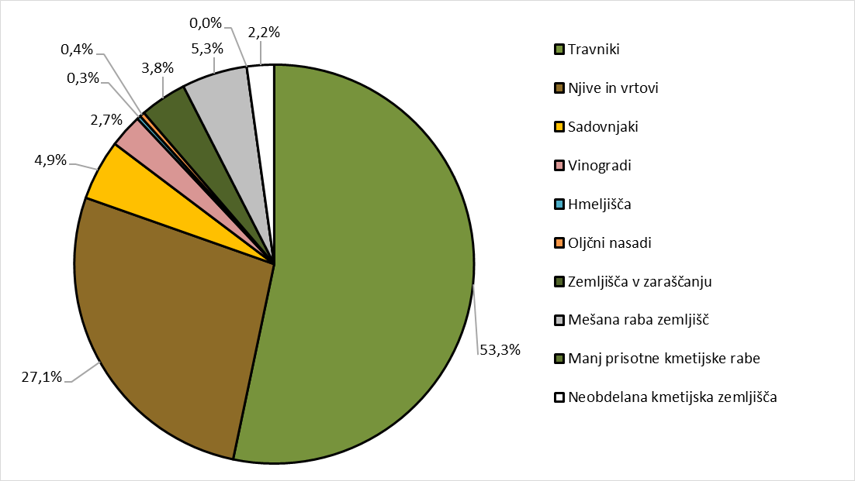

#### Slika 1: Struktura rabe kmetijskih zemljišč v Sloveniji v letu 2020. V strukturi rabe kmetijskih zemljišč prevladuje trajno travinje (v 2020: 53 %) sledijo njive in vrtovi ter trajni nasadi.

Vir: KM10 (MOP/ARSO, 2021)

Urbanizacija zemljišč, ki je v Sloveniji skladno s poselitvijo, prostorsko zelo razpršena, predstavlja negativen vpliv na okolje, saj gre za nepovratno uničenje naravnega vira (tal) vsaj za dobo človeške civilizacije. Slovenija je država s skromnimi naravnimi viri, zato je obseg urbanizacije tal v zadnjih dveh oziroma treh desetletjih zaskrbljujoč. Še posebej, ker v bistveno večji meri urbaniziramo (naj)boljša kmetijska zemljišča in v manjši meri kmetijsko in okoljsko slabša tla (MOP/ARSO, 2021: KM10).

Načini gospodarjenja na kmetijah imajo neposreden vpliv na ohranjanje rodovitnosti tal in zmožnost prilagajanja spremenljivim klimatskim dejavnikom, med drugim pa vplivajo tudi na ekonomičnost pridelave. Spremembe v praksah kmetovanja med drugim prispevajo k zmanjševanju tveganja za erozijo in izgubo organske snovi v tleh, k zmanjšanju tveganja za onesnaževanje voda ter k izboljšanju fizikalnih, kemičnih in bioloških lastnosti tal. Vrste kmetij ter raba kmetijskih zemljišč (njive, trajno travinje, trajni nasadi) določajo osnovne načine gospodarjenja. Podrobnejše načine usmeritve gospodarjenja pa nakazujejo izvajanje kolobarjenja, prevladujoči kolobarni členi, izbira načinov in deleži pokritosti tal preko zime ter načini obdelave tal (MOP/ARSO,2021: KM11).

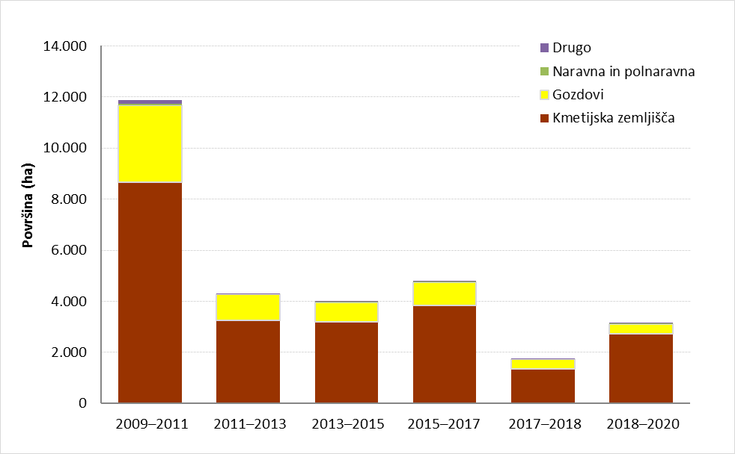

#### Slika 2: Urbanizacija zemljišč glede na vrsto rabe v obdobjih med 2009–2020. Obseg urbanizacije tal v zadnjih desetletjih je zaskrbljujoč, ker v bistveno večji meri urbaniziramo (naj)boljša kmetijska zemljišča in v manjši meri kmetijsko in okoljsko slabša tla.

Vir: KM10 (MOP/ARSO, 2021)

Ob podatkih, ki so v zadnjem obdobju razpoložljivi le za leti 2010 in 2016, je težko opredeliti dolgoročne trende. Na večini njiv v Sloveniji se izvaja načrtovano kolobarjenje, delež je nekoliko nad povprečjem EU. Velik delež njiv v kolobarju je povezan z velikim deležem vključitve kmetijskih gospodarstev v ukrepe kmetijske politike, ki so namenjeni ohranjanju in spodbujanju pridelave (osnovno plačilo - plačilne pravice) in spodbujanju izvajanja nadstandardnih zahtev sonaravnih kmetijskih praks (Kmetijsko-okoljsko-podnebna plačila - KOPOP).

Temeljna značilnost slovenskega poljedelstva je usmerjenost v pridelovanje krme. Med poljščinami prevladujejo žita (med njimi koruza in ozimna pšenica), povečujejo se površine zemljišč, namenjenih pridelavi zelene krme in industrijskih rastlin, zmanjšuje pa se obseg pridelave korenovk in gomoljnic. Opaziti je tudi počasno diverzifikacijo vrst poljščin, ugodno je predvsem naraščanje deleža vrst metuljnic, kar gre pripisati ukrepom kmetijske politike, ki spodbujajo njihovo pridelavo. Delež pokritih površin preko zime je rahlo nad povprečjem EU, precej večji je delež zemljišč z namensko ozelenitvijo s posevki za izboljšano rodovitnost. Kljub temu pa je v zimskem času skoraj četrtina njiv nepokritih. Slovenija spada v skupino držav, kjer močno prevladuje konvencionalna obdelava tal z oranjem (leta 2016: 83 % površin njiv oziroma 93 % KMG z njivami; SURS, 2021b). S stališča doseganja ciljev zmanjševanja erozije, izboljšanja upravljanja tal ter blaženja podnebnih sprememb bi bilo želeno, da se površine z oranjem obdelanih zemljišč zmanjšajo, povečajo pa površine zemljišč s plitvo konzervirajočo obdelavo in z direktno setvijo brez obdelave (MOP/ARSO,2021: KM11).

Namenske ozelenitve njiv in velika količina živinskih gnojil na slovenskih kmetijah prispevajo k razmeroma ugodnem stanju organske snovi v tleh. Vsebnost talne organske snovi se giblje okoli 4 % v tleh njiv in sadovnjakov. Glede na rabo tal je višja na travinju (6 %) ter nižja v oljčnikih (in vinogradih zaradi klimatskega območja in načina pridelave/obdelave tal). Vsebnost talne organske snovi je primerljiva z drugimi državami podobnih klimatskih območij in (zelo) dobra glede na mediteranske države Evrope. Kislost kmetijskih tal je nižja v intenzivnih sadovnjakih in najvišja v oljčnikih in tako primerno odraža naravne danosti zemljišč oziroma naravno kislost tal (MOP/ARSO, 2021: KM26).

V Sloveniji se v obdobju 2000–2020 intenzivnost kmetijske proizvodnje zmerno povečuje, predvsem poteka v smeri izboljšanja delovne intenzivnosti kmetijske pridelave oziroma zmanjševanja vložka dela na enoto površine oziroma proizvoda. Število glav velike živine (GVŽ) na hektar KZU kot agregatni kazalec proizvodne intenzivnosti je stabilno (2020: okoli 0,9 GVŽ/ha KZU). Zaradi ekonomskih pritiskov (tržno-cenovnih) so kmetijska gospodarstva prisiljena v zmanjševanje stroškov in povečevanje produktivnosti ter intenzivnosti kmetijske proizvodnje (MOP/ARSO, 2021: KM04).

Navkljub zelo hitremu upadanju števila KMG, usmerjenih v prirejo mleka, in nekoliko manj izrazitemu upadanju skupnega števila krav molznic, skupni obseg prireje mleka v daljšem časovnem obdobju raste. Vzrok za to je izrazito povečanje koncentracije prireje mleka – povprečno število krav molznic na gospodarstvo se je v obdobju 2000–2016 povečalo za 114 %, hkrati pa se je povečala tudi intenzivnost prireje mleka. Povprečna letna prireja mleka na kravo molznico (mlečnost) se je v obdobju 2000–2020 v Sloveniji povečala za skoraj 1.800 kg (+38 %). V okviru rastlinske pridelave se je močno zmanjšalo število KMG, ki pridelujejo pšenico in piro ter koruzo, prav tako tudi skupni obseg pridelave v ha, kar vodi v povečanje povprečnih površin s pšenico in piro ter koruzo na KMG. Pri tem pa so hektarski pridelki medletno precej nihali (MOP/ARSO, 2021: KM04).

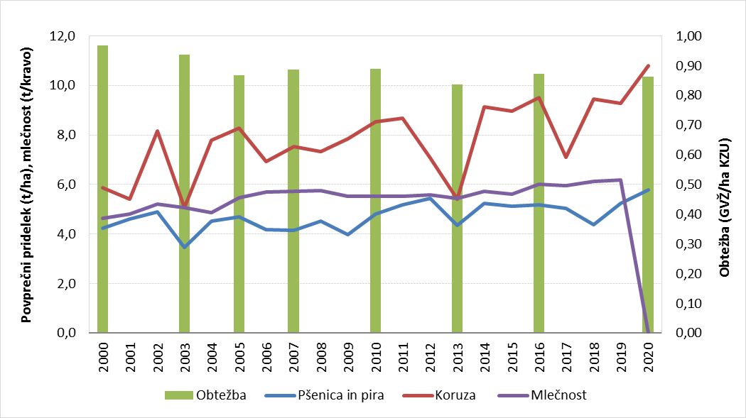

#### Slika 3: Intenzivnost prireje in pridelave; 2000–2020. V Sloveniji se v obdobju 2000–2020 intenzivnost kmetijske proizvodnje zmerno povečuje, predvsem poteka v smeri izboljšanja delovne intenzivnosti kmetijske pridelave oziroma zmanjševanja vložka dela na enoto površine oziroma proizvoda.

Vir: KM04 (MOP/ARSO, 2021)

Kot omenjeno, se slovensko kmetijstvo sooča z neugodno posestno in velikostno strukturo, kar v veliki meri zavira občutnejšo rast intenzivnosti in konkurenčnosti kmetijske proizvodnje. Z nekaterimi ukrepi kmetijske politike in uporabo novih tehnoloških rešitev (zemljiške operacije, optimizacija krmnih obrokov, manjša poraba sredstev za varstvo rastlin, izboljšanje lastnosti tal ipd.) je mogoče prispevati k povečanju intenzivnosti, ob hkratnem zmanjšanju negativnih pritiskov na okolje (MOP/ARSO, 2021: KM04).

Poraba fitofarmacevtskih sredstev (FFS) v Sloveniji se je v zadnjih osemindvajsetih letih več kot prepolovila (1992: 2.031 ton aktivnih snovi; 2019: 942 ton aktivnih snovi). Fungicidi predstavljajo več kot dve tretjini vseh uporabljenih FFS (MOP/ARSO, 2021: KM01). K temu prispevata predvsem velik delež trajnih nasadov in relativno veliki hektarski odmerki, ki so značilni za večino fungicidov. Slovenija sledi ciljem integriranega varstva rastlin, katerega osnovno načelo je, da po uporabi FFS posežemo šele, ko drugi ukrepi za obvladovanje škodljivih organizmov ne zadoščajo (Urek in sod., 2013). Zmanjševanje porabe FFS je pomembno predvsem z vidika onesnaževanja kmetijskih pridelkov, voda, tal in zraka in s tem povezanim ogrožanjem okoliškega prebivalstva in biotske raznovrstnosti.

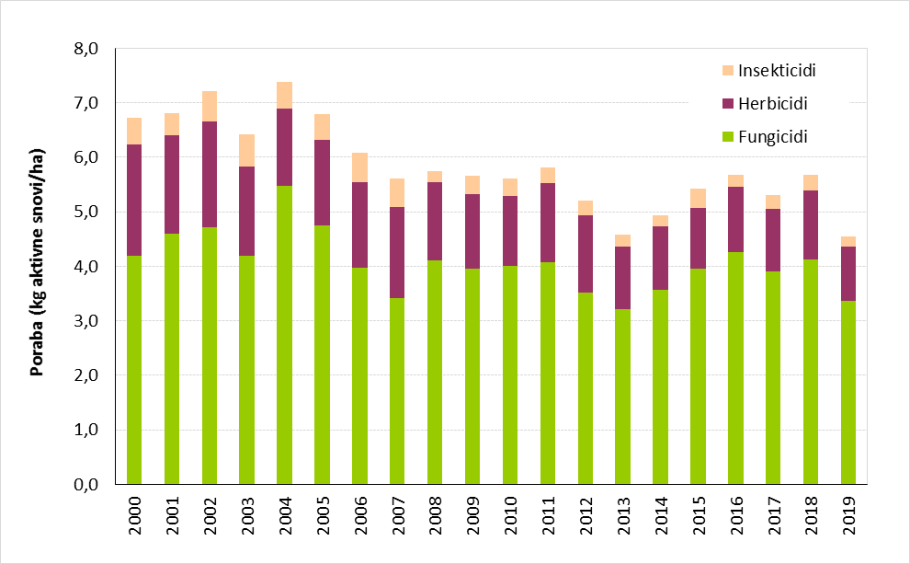

#### Slika 4: Poraba sredstev za varstvo rastlin na hektar obdelovalnih zemljišč (njive in vrtovi, trajni nasadi) v Sloveniji; 2000–2019. Poraba fitofarmacevtskih sredstev (FFS) v Sloveniji se je v zadnjih osemindvajsetih letih več kot prepolovila, preračunana na hektar obdelovalnih zemljišč, pa ostaja na podobni ravni.

Vir: KM01 (MOP/ARSO, 2021)

Poraba FFS na enoto površine obdelovalnih zemljišč (njive in vrtovi, trajni nasadi) je v analiziranih zadnjih desetih letih (2009–2019) precej enakomerna. Poraba znaša približno 5,4 kg aktivne snovi na hektar v tem obdobju, nihanja med leti pa so predvsem posledica vremenskih razmer. Glede na 10-letno povprečje smo v letu 2019 zabeležili najmanjšo skupno porabo FFS in sicer 4,7 kg aktivne snovi na hektar obdelovalnih zemljišč, tj. njivskih površin in trajnih nasadov (v primerjavi z 2000 –36 %). Pri tem je potrebno upoštevati, da v površino obdelovalnih zemljišč niso zajeta vse zemljišča, na katerih se uporabljajo FFS (kmetijska zemljišča ne-kmetov, zelenice, športna igrišča, ceste, ipd.), zato je najverjetneje poraba na hektar nekoliko precenjena (UVHVVR, 2021). Po porabi FFS na hektar obdelovalnih zemljišč se Slovenija sicer uvršča v zgornjo polovico držav EU, vendar pa je primerljiva z državami s podobnimi vrstami gojenih rastlin in podobnimi agroklimatskimi razmerami (MOP/ARSO, 2021: KM01).

## Ekološko kmetijstvo

Ekološko kmetovanje je posebna oblika trajnostnega načina gospodarjenja z naravnimi viri, ki sledi načelom pridelave zdrave in bolj kakovostne hrane, višje dobrobiti živali, ohranjanja biotske raznovrstnosti, zmanjševanja onesnaženosti okolja in trajnostnega razvoja podeželja. Na površinah, ki so namenjene ekološki pridelavi, ni dovoljena uporaba sintetičnih sredstev za varstvo rastlin in lahko topnih mineralnih gnojil, regulatorjev rasti in hormonov, gensko spremenjenih organizmov ipd. (MOP/ARSO, 2021: KM08).

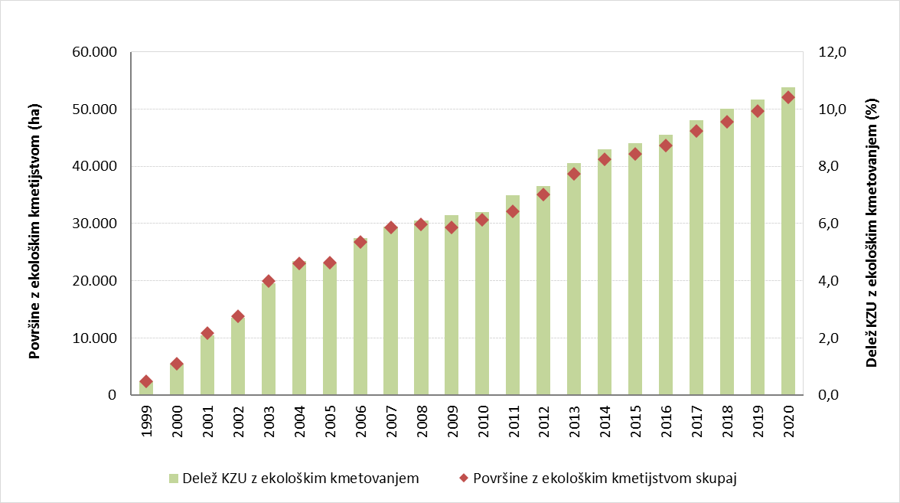

#### Slika 5: Površine zemljišč in delež KZU z ekološkim kmetovanjem v Sloveniji; 1999–2020. Ugodne tržne razmere in spodbudno institucionalno okolje (finančne spodbude, ukrepi zaščite okolja; ozaveščanje in svetovanje) prispevata k povečevanju deleža tako KMG kot tudi kmetijskih zemljišč, vključenih v ekološko kmetovanje.

Vir: KM08 (MOP/ARSO, 2021)

V Sloveniji se je ekološko kmetovanje začelo širiti konec 1990-ih, prve podpore za tovrstno pridelavo pa so kmetovalci lahko uveljavljali v letu 1999. Od leta 2001 je ekološko kmetovanje urejeno z zakonodajo o ekološkem kmetijstvu (Uradni list RS, 2018), v tem letu je bila podpora ekološkemu kmetovanju vključena v Slovenski kmetijsko-okoljski program (2001), ki je po vstopu v EU postal del Programa razvoja podeželja Republike Slovenije (v okviru Programa razvoja podeželja 2014–2020 ukrep »Ekološko kmetovanje«). Ugodne tržne razmere (povečano povpraševanje po ekološki hrani) in spodbudno institucionalno okolje (finančne spodbude - npr. za skupine proizvajalcev, za promocijo in trženje ter izravnalna plačila na hektar; ukrepi zaščite okolja; ozaveščanje in svetovanje) sta prispevala k povečani rasti deleža KMG in kmetijskih zemljišč, vključenih v ekološko kmetovanje (MOP/ARSO, 2021: KM08).

V Sloveniji je bilo tako leta 2020 v ekološko kontrolo vključenih 52.078 ha KZU (11 % celotnih KZU) na 3.689 KMG (okoli 5 % vseh KMG), od teh jih je 3.358 že končalo preusmeritveno obdobje in pridobilo ekološki certifikat. V strukturi kmetijskih zemljišč z ekološkim kmetovanjem močno prevladuje trajno travinje (leta 2020: 81 %), kar kaže na to, da se za prehod v tovrstno pridelavo odločajo predvsem živinorejska gospodarstva. Delež trajnih travnikov in pašnikov se v strukturi kmetijskih zemljišč z ekološkim kmetovanjem v daljšem časovnem obdobju sicer zmanjšuje (leta 2000: 90 %, leta 2010: 85 %, leta 2015: 82 %, leta 2020: 81 %), ker se povečuje ekološko kmetovanje na njivah in vrtovih ter v trajnih nasadih. V letu 2020 je pridelava na njivah (brez zelenjadnic in jagod) obsegala 13 %, sadovnjaki 4 % in vinogradi okoli 2 %, oljčniki in vrtnine pa so zavzemali skupaj malo več kot 1 % skupne površine zemljišč z ekološkim kmetovanjem (MOP/ARSO, 2021: KM08; Travnikar in sod., 2021).

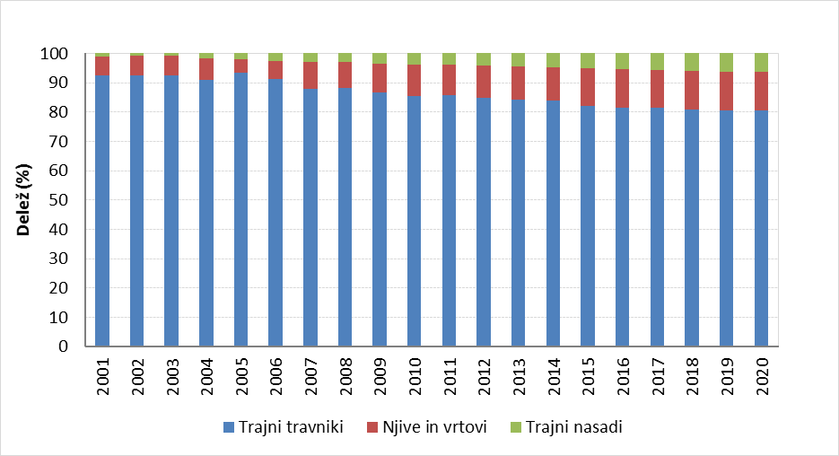

#### Slika 6: Struktura ekološkega kmetovanja po vrstah rabe kmetijskih zemljišč; 2001–2020. V strukturi kmetijskih zemljišč z ekološkim kmetovanjem močno prevladuje trajno travinje (leta 2020: 81 %); za prehod v to vrsto pridelave se torej odločajo predvsem živinorejska gospodarstva.

Vir: KM08 (MOP/ARSO, 2021)

Največji delež površin z ekološkim kmetovanjem se nahaja na območjih, kjer prevladuje ekstenzivno travinje (kraška območja Primorske, Notranjske in Kočevskega, gorsko-višinska območja Koroške), najmanj pa v nižinskih območjih, kjer naravne razmere omogočajo intenzivno kmetovanje in pestrejšo izbiro proizvodnih usmeritev (severovzhodna Slovenija, Novomeška kotlina in Posavje, severni del Ljubljanske kotline). Posledično med ekološkimi rastlinskimi pridelki količinsko prevladuje krma s trajnih travnikov, sledi krma z njiv. Med ekološko pridelanimi žiti prevladujejo pšenica in pira ter koruza za zrnje, v zadnjih letih se povečuje tudi pridelava zelenjadnic in jagod. Na kmetijah, vključenih v kontrolo ekološkega kmetovanja, se v zadnjih letih povečuje število govedi, panjev (čebel) in divjadi, medtem ko število drugih vrst rejnih živali med leti nekoliko niha. V ekološki ponudbi so najbolj razširjeni mlečni in mesni izdelki, sadni sokovi, mlevski izdelki, kis, jajca, jabolka in olja (prirejeno po Travnikar in sod., 2020 in 2021).

## Biotska raznovrstnost v kmetijski krajini

Z vidika kmetijstva (in gozdarstva) je ohranjanje biotske raznovrstnosti ključnega pomena za krepitev ekosistemskih storitev, ki so odvisne od ugodnega stanja kmetijskih, gozdnih in drugih z njimi povezanih ekosistemov, pa tudi zaradi omogočanja trajnostne rabe genskih virov v kmetijstvu. Kljub dejstvu, da Slovenija spada med evropske države z najvišjo stopnjo biotske raznovrstnosti in kljub izvajanju ukrepov, ki naslavljajo ohranjanje habitatov in varovanje biotske pestrosti na kmetijskih (in gozdnih) zemljiščih, pa biotska raznovrstnost v Sloveniji upada. Kmetijstvo prispeva največ groženj in pritiskov na vse tri posamezne skupine – habitatne tipe, vrste in ptice (Strateški načrt Skupne …, 2020; Strateški načrt Skupne …, 2021).

S področja kmetijstva biotsko raznovrstnost najbolj ogrožajo (Strateški načrt Skupne …, 2021):

* pri habitatnih tipih: zaraščanje (tj. opustitev košnje/paše), gnojenje z organskimi gnojili in intenzivna paša (prepašenost);
* pri vrstah: izsuševanje mokrotnih površin, zaraščanje in onesnaževanje površinskih in podzemeljskih vod zaradi spiranja; ter
* pri pticah: zaraščanje, sprememba ene kmetijske rabe v drugo (npr. preoravanje) in odstranjevanje krajinskih značilnosti (mejice, suhozidi, posamezna drevesa, kali itd.).

Za ohranjanje habitatnih tipov in vrst ter njihovih habitatov so ključna zavarovana območja in območja Natura 2000. Zavarovana območja, območja Natura 2000 in ekološko pomembna območja pokrivajo skupaj več kot 50 % površine Slovenije (Strateški načrt Skupne …, 2020; Strateški načrt Skupne …, 2021). Po podatkih MKGP je bilo v letu 2020 po dejanski rabi v območjih z omejenimi dejavniki za kmetijsko pridelavo (OMD) okoli 455.300 ha KZU, za podpore za OMD pa je bilo prijavljenih okoli 80 % teh zemljišč. V omrežje Natura 2000 je bilo v letu 2020 vključenih okoli 37 % celotnega ozemlja, 147.364 ha KZU po dejanski rabi oziroma 115.375 ha GERK KZU (Travnikar in sod., 2021).

Ocena je, da so med habitatnimi tipi, vezanimi na kmetijsko krajino, še posebej ogrožena travišča (slaba ocena stanja ohranjenosti; MOP/ARSO, 2021: NB12). Stanje vrst, katerih življenjski prostor je kmetijska krajina, in habitatnih tipov, ki so vezani na ta ekosistem, se slabša, tako pri specializiranih travniških vrstah in habitatnih tipih kot pri generalistih (Strateški načrt Skupne …, 2020; Strateški načrt Skupne …, 2021).

Kot omenjeno, je v strukturi rabe kmetijskih zemljišč najvišji delež trajnega travinja, ki je na ravni države stabilen, na nižjih regionalnih enotah pa se lahko spreminja. Med travniki in pašniki je bilo v 2020 približno tri petine ekstenzivnih (ena petina enokosnih, okoli dve petini dvokosnih), s trikratno rabo pa skoraj tretjina. Štiri- ali večkratna raba je bila v letu 2020 prisotna na približno 13 % površin trajnega travinja (SURS, 2021b). V praksi prihaja do nasprotnih procesov, saj ponekod ugodne pridelovalne razmere omogočajo uporabo produktivnejših tehnologij in intenzifikacijo (preoravanje v njive), drugod pa prihaja do zaraščanja travnikov (opuščanje rabe). Zaraščanje travnikov je bolj prisotno v hribovskih in gorskih predelih (v Zahodni Sloveniji, npr. na Krasu, v dolini Soče, v Cerkljansko-Idrijsko hribovju), intenziviranje pa bolj v Vzhodni Sloveniji (Slovenske gorice, Voglanjske in Dravinjske gorice, Goričko)ter tudi na Ljubljanskem barju (Strateški načrt Skupne …, 2020; Strateški načrt Skupne …, 2021).

Večji del trajnega travinja v Sloveniji ima značilnosti kmetijskih zemljišč visoke naravne vrednosti. Ohranitev kmetovanja na teh travnikih je v splošnem interesu: za oskrbo prebivalstva s kakovostno hrano, za vzdrževanje prostora za oddih in rekreacijo, za ohranjanje delovnih mest, za ohranjanje biotske raznovrstnosti in za ohranjanje drugih okoljevarstvenih in naravovarstvenih funkcij tega prostora (npr. varovanje voda – manj izpiranja nitratov, manj FFS; Strateški načrt Skupne …, 2021).

Največji izziv je najti ustrezne spodbude za trajnostno gospodarjenje na vrstno bogatih travnikih, ob upoštevanju naravovarstva in interesov kmetijstva, pri tem sta glavni oviri majhni pridelki in slaba kakovost pridelane krme. Ob globalizaciji in veliki tržni konkurenci je premalo ekonomskega interesa za gospodarjenje na teh travnikih, zato način, prilagojen ekološkim zahtevam različnih vrst, vodi v intenziviranje ali v opuščanje travnikov, s tem pa se izgublja biotska raznovrstnost travniškega rastlinstva in živalstva. Ohranitev vrstno bogatih travnikov je odvisna od reje travojedih živali, pa tudi obstoja manjših kmetij s tradicionalnimi načini kmetovanja, ki pa opuščajo dejavnost (Strateški načrt Skupne …, 2020).

V letu 2020 je znašal indeks ptic kmetijske krajine 81,6 (za 4,7 % več kot v letu 2019), indeks travniških vrst ptic v kmetijski krajini pa 61,7 (+0,2 % glede na 2019). Trinajstletni trend indeksa ptic kmetijske krajine pa izkazuje zmerno upadanje (–18,6 ± 2,5), kljub rahlemu naraščanju trenda v zadnjih petih letih. Večina upada ptic kmetijske krajine je nastala zaradi upada travniških vrst (le-te imajo intenzivnejši dolgoročnejši trend upadanja, in sicer –38,6 ± 3,5); trend netravniških vrst in generalistov pa ostaja podoben (MOP/ARSO, 2021: NB14).

Kmetijska biotska raznovrstnost - genska raznovrstnost sort in vrst kmetijskih rastlin ter pasem domačih živali je del globalne biotske raznovrstnosti. Z večjo intenzivnostjo kmetovanja se zmanjšuje pridelava tradicionalnih, starih sort in vrst ter s tem povezana genska in vrstna pestrost. Razlog za to je v uporabi manjšega števila modernih sort, namenjenih intenzivni kmetijski pridelavi, ki večinoma izhajajo iz istega vira in tako omejujejo gensko raznovrstnost. Skupno število registriranih sort (vpisane v sortno listo RS) se je pri strnih žitih, koruzi in krompirju od leta 2011 zmanjšalo, v istem obdobju se je povečalo število sort oljnic, tudi na račun domačih sort, ki so vpisane kot ohranjevalne sorte. Število drugih skupin poljščin je ostalo na podobni ravni. Pri rži, tritikali in ovsu je delež petih v pridelavi najbolj razširjenih sort 100 %, medtem ko se pri drugih poljščinah skupni deleži petih najbolj razširjenih sort pri posamezni vrsti gibljejo od 30 % (krompir) do 80 % (navadni ječmen) (MOP/ARSO, 2021: KM15).

Pasme domačih (rejnih) živali so del naravne in kulturne dediščine. Za znatno zmanjšanje stopnje upadanja biotske raznovrstnosti je potrebno posebno skrb posvetiti lokalno prilagojenim pasmam, torej avtohtonim in tradicionalnim, njihova stopnja ogroženosti pa je velika in se povečuje (MOP/ARSO, 2021: KM16).

V Sloveniji postaja zaradi velike konkurenčnosti na vse bolj odprtem trgu živinorejskih proizvodov in globalizacije izbora komercialno najzanimivejših pasem reja avtohtonih in tradicionalnih pasem (predvsem goved, prašičev in perutnine) vse manj privlačna; ogroženih je kar 11 od skupno 12 avtohtonih pasem in rase domačih živali, le kranjska čebela ni ogrožena (število čebelarjev in panjev se celo povečujeta). Nadalje je ogroženih tudi 11 od skupno 14 tradicionalnih pasem, medtem ko se delež živali tujerodnih pasem in križancev s tujerodnimi pasmami povečuje. Pritisku tujerodnih pasem in križancev s tujerodnimi pasmami še najuspešneje kljubujejo pasme in rase, pri katerih je zaradi načina reje pomen prilagojenosti na naravne razmere še posebno velik (MOP/ARSO, 2021: KM16).

V Sloveniji od velikih zveri živijo rjavi medved, sivi volk in evrazijski ris, ki so v interesu EU v skladu z Direktivo o habitatih, zavarovane pa so tudi s predpisi Republike Slovenije. Volk in medved pa se pogosto zadržujeta tudi v kulturni krajini, kjer prihaja do številnih interakcij s kmetijskimi dejavnostmi. Ohranitveno stanje medvedje in volčje populacije v Sloveniji je ugodno, risu pa ponovno grozi izumrtje (Strateški načrt Skupne …, 2021). Odškodnine se izplačujejo za škodo, ki jo na premoženju povzročijo živali zavarovanih vrst. Najpogostejši povzročitelji škode so velike zveri (rjavi medved, volk, ris), škoda pa je najpogosteje povzročena na drobnici, za katero se izplačuje tudi največ finančnih sredstev, v letu 2018 kar 43 % (MOP/ARSO, 2021: NB07).

## Ravnanje z rastlinskimi hranili in prizadevanja za izboljšanje kakovosti voda

Med pomembnejšimi rastlinskimi hranili sta z vidika onesnaževanja okolja najbolj problematična dušik in fosfor. Dušikove spojine prehajajo tako v vode kot v zrak. V vode se odplavljajo in izpirajo predvsem nitrati, v manjšem obsegu tudi amonij. Onesnaževanje okolja z dušikovimi spojinami se je zelo povečalo od sredine 19. stoletja z razmahom industrijske vezave dušika iz zraka. Ta postopek je omogočal proizvodnjo dušikovih mineralnih gnojil, ki omogočajo pridelavo hrane skoraj za polovico svetovnega prebivalstva. Na drugi strani, pa je prišlo s proizvodnjo mineralnih gnojil do opuščanja nekaterih kmetijskih praks, ki so spodbujale naravno vezavo dušika iz zraka (npr. gojenje metuljnic) in omejevale izgubljanje dušikovih spojin v okolje. Z industrijsko vezavo dušika iz zraka se je količina dušika, ki kroži v kmetijstvu, znatno povečala. S tem so se povečale tudi izgube dušika v okolje.

Uspešnost ravnanja z rastlinskimi hranili ocenjujemo z bilančnimi presežki hranil. Gre za razliko med vsoto vseh virov določenega hranila in količino tega hranila, ki jo s kmetijskih zemljišč odvzamemo s pridelkom.

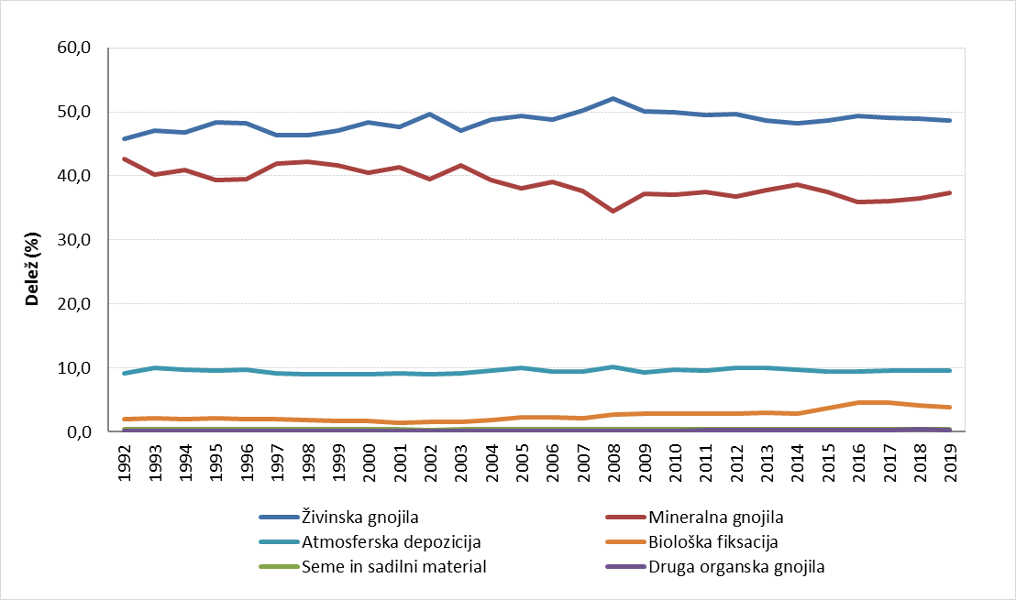

#### Slika 7: Struktura virov dušika v slovenskem kmetijstvu; 1992–2019. Najpomembnejši vir je dušik, ki ga izločijo rejne živali, sledi dušik iz mineralnih gnojil.

Vir: KM22 (MOP/ARSO, 2021)

Pri dušiku razlikujemo bruto in neto bilančni presežek dušika. Z bruto bilančnim presežkom ocenjujemo celotno ravnanje z dušikom. Pove nam, koliko dušika smo izgubili v vode in v zrak, s tem da vključuje tudi morebitno povečanje zalog dušika v tleh. Neto bilančni presežek se nanaša predvsem na ogroženost voda. Kaže na dušik, ki se izgublja v vode, s tem da je tudi v tem primeru vključeno morebitno povečanje zalog dušika v tleh. Analiza trenda kaže, da se je bruto bilančni presežek dušika v obdobju 1992–2019 zmanjševal za 1,6 kg N/ha na leto. Prek celotnega obdobja se je zmanjšal za 50 %. Neto bilančni presežek se je v tem obdobju zmanjševal za 1,5 kg/ha na leto, kar pomeni 81 %-no zmanjšanje v celotnem obdobju. Manjša bilančna presežka dušika sta predvsem posledica 46 % povečanega odvzema dušika s pridelki, deloma pa tudi posledica 4 % manjšega vnosa dušika. Manjša presežka kažeta na boljše gospodarjenje z dušikom in posledično na zmanjšanje izpustov dušikovih spojin v okolje. V obdobju 1992–2003 je bilo s kmetijskih zemljišč s pridelki odnesenega 51 % vnesenega dušika, v obdobju 2004–2019 pa se je ta delež povečal na 67 %. K boljšemu izkoristku dušika v kmetijstvu prispevajo številni ukrepi Programa razvoja podeželja. Gre za spodbujanje praks kot so gnojenje na podlagi hitrih talnih testov, ozelenitve njivskih površin in setev rastlin za podor ter ekološko kmetovanje.

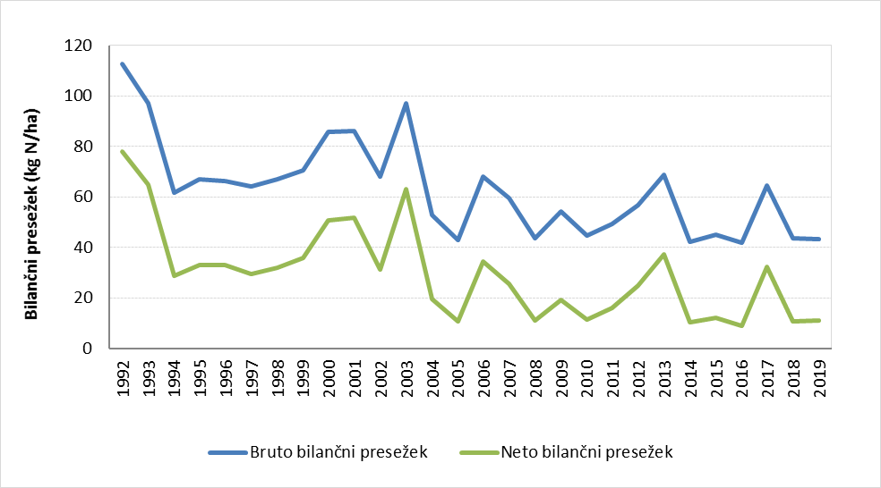

#### Slika 8: Bilančni presežek dušika v slovenskem kmetijstvu; 1992–2019. Bruto bilančni presežek dušika se je v obdobju 1992–2019 gibal od 42 do 112 kg na hektar. Variabilnost med leti je predvsem posledica variabilnosti v odvzemu N zaradi nihanj v pridelkih kmetijskih rastlin.

Vir: KM22 (MOP/ARSO, 2021)

Fosfor je v primerjavi z dušikom precej manj mobilen. Za razliko od dušika, lahko kmetijska tla hranijo precejšnje količine fosforja, ki ga dodamo z organskimi ali mineralnimi gnojili. Kljub temu, pa se s tem tveganje za prehajanje fosforja v vode povečuje. S povečanimi količinami v tleh vezanega fosforja se namreč povečajo tudi vsebnosti fosforja v talni raztopini. Fosfor prehaja v vode predvsem z erozijo, v manjšem obsegu s površinskim odplavljanjem. Izpostavljene so predvsem površinske vode.

Bilančni presežek fosforja kaže jasen trend zmanjševanja. Za obdobje do leta 2005 so bili značilni presežki med 10 in 15 kg na hektar, po letu 2005 pa so večinoma manjši od 5 kg na hektar. Analiza trenda kaže, da se je bilančni presežek P v obdobju 1992–2019 zmanjšal za 97 %. V obdobju 2004–2015 je bil v Sloveniji bilančni presežek P nad povprečjem držav članic EU (MOP/ARSO, 2021: KM25). Rezultate o bilančnih presežkih P je treba interpretirati v povezavi s podatki o založenosti tal s tem elementom. Rezultati analiz tal kažejo, da imamo v Sloveniji več težav s pomanjkanjem fosforja v tleh kot pa s presežki. V povprečju 79 % travniških in 44 % njivskih tal ne dosega optimalne založenosti s fosforjem, optimalna založenost pa je presežena na 9 % travniških in 26 % njivskih tal (Babnik in sod., 2011). Glede na stanje nadaljnje zmanjševanje presežka P na ravni države ni želeno, vnose fosforja pa bi bilo smiselno omejiti na posameznih kmetijah z zelo dobro založenostjo tal.

## Emisije toplogrednih plinov in onesnažil zraka

V Sloveniji prispeva kmetijstvo približno 10 % toplogrednih plinov (povprečje obdobja 2015–2019 je bilo 9,89 %, (MOP/ARSO, 2021: PB04). Poleg emisij toplogrednih plinov nastajajo v kmetijstvu tudi različna onesnažila zraka. Od slednjih je količinsko najpomembnejši amonijak, pri katerem je prispevek kmetijstva k skupnim emisijam kar 92,0 % (podatek za 2019; MOP/ARSO, 2021: KM13). Kmetijstvo prispeva k skupnim emisijam še pomembnejše deleže nemetanskih organskih snovi (NMVOC, 23,9 %) in dušikovih oksidov (NOx, 8,2 %) ter manjše deleže drobnih prašnih delcev PM10 (3,9 %) in PM2,5 (1,2 %) (ARSO, 2021). Med onesnažila zraka uvrščamo tudi metan.

Emisije toplogrednih plinov v kmetijstvu vključujejo predvsem metan in didušikov oksid, v manjšem obsegu tudi ogljikov dioksid, ki je posledica apnenja kmetijskih zemljišč ter gnojenja s sečnino in z mineralnimi gnojili, ki vsebujejo kalcij. Za namene primerjav emisije posameznih plinov preračunamo v ekvivalente ogljikovega dioksida (ekv. CO2), pri čemer je upoštevan toplogreden učinek teh plinov. Prek polovice emisij predstavlja metan, ki se sprosti iz prebavil rejnih živali. Sledi metan, ki nastane med skladiščenjem živinskih gnojil. K emisijam pomembneje prispevajo še emisije didušikovega oksida zaradi gnojenja kmetijskih rastlin z živinskimi in mineralnimi gnojili, posredne emisije didušikovega oksida, ki so posledica izpiranja dušikovih spojin v podtalnico in vodotoke in uhajanja amonijaka v zrak in didušikov oksid, ki nastane med skladiščenjem živinskih gnojil. Od kmetijskih panog največ emisij prispeva govedoreja (67,4 %), sledijo rastlinska pridelava (26,9 %), prašičereja (2,2 %), perutninarstvo (1,5 %), ovčereja (1,1 %), konjereja (0,7 %), kozjereja (0,2 %) in kunčereja (0,1 %) (podatki za 2019; KIS, 2021).

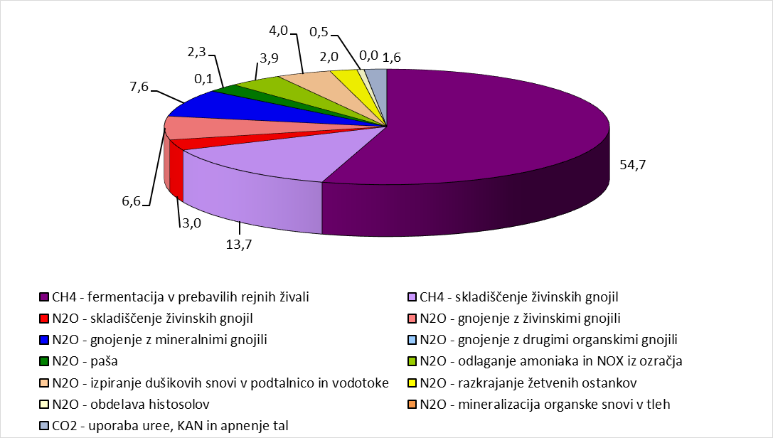

#### Slika 9: Struktura emisij toplogrednih plinov v kmetijstvu v letu 2019. Največ emisij prispeva metan, ki se sprošča iz prebavil rejnih živali in iz skladišč za živinska gnojila.

Vir: KM14 (MOP/ARSO, 2021)

Letne emisije metana v kmetijstvu so se od leta 1986 do leta 2019 zmanjšale iz 52.256 na 46.985 ton ali za 10,1 %, emisije didušikovega oksida pa iz 1.903 na 1.730 ton ali za 9,1 %. Toplogredni učinek vseh plinov, izražen v ekvivalentih CO2, se je v tem času zmanjšal iz 1.930.579 t na 1.718.382 t ali za 11,0 %. Po hitrem zmanjševanju v prvih letih tega obdobja, se je zmanjševanje upočasnilo. V absolutnem smislu je k zmanjšanju emisij toplogrednih plinov največ prispevala prašičereja, pri kateri so se precej zmanjšale emisije metana zaradi fermentacije v prebavilih ter pri skladiščenju živinskih gnojil. Zmanjšanje emisij po letu 1990 pripisujemo predvsem izboljšanim načinom ravnanja z gnojevko, v zadnjih 15 letih pa zmanjšanju števila živali, ki je bilo posledica težav v panogi. Precej so se zmanjšale tudi emisije metana iz prebavil goved, predvsem krav molznic. To je bilo predvsem posledica izboljšanja učinkovitosti reje, saj dosegamo podobno prirejo mleka z bistveno manjšo čredo molznic kot nekoč.

K zmanjšanju izpustov toplogrednih plinov so prispevali tudi izboljšani načini gnojenja, ki so kljub manjši količini dušika v živinskih gnojilih omogočali zmanjšanje porabe dušika iz mineralnih gnojil, s tem da so se pridelki kmetijskih rastlin znatno povečali. Pri zmanjševanju izpustov toplogrednih plinov je Slovenija primerljiva z državami Zahodne Evrope, zmanjšanje pa je bilo precej manjše kot v večini držav Višegrajske skupine in Jugovzhodne Evrope.

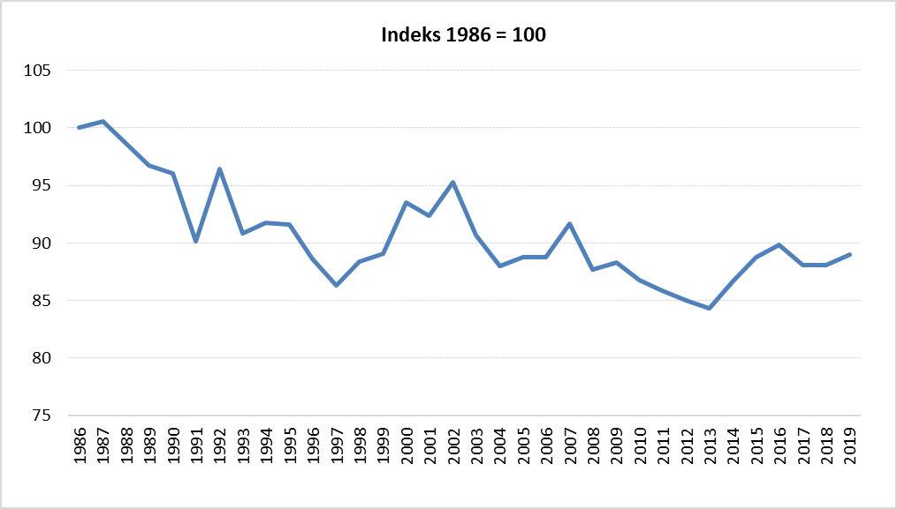

#### Slika 10: Gibanje letnih emisij toplogrednih plinov v kmetijstvu; 1986–2019. V obdobju 1986–2019 so se emisije zmanjšale za 11 %.

Vir: KM14 (MOP/ARSO, 2021)

Kmetijstvo na področju zmanjševanja emisij toplogrednih plinov dosega ciljno vrednost Operativnega programa ukrepov zmanjšanja emisij toplogrednih plinov do leta 2020 (2014). Ta določa, da je treba ob povečanju samooskrbe s hrano, emisije obvladovati na ravni do največ +5 % glede na leto 2005 (cilja za leto 2020). V letu 2019 so bile emisije na ravni iz leta 2005.

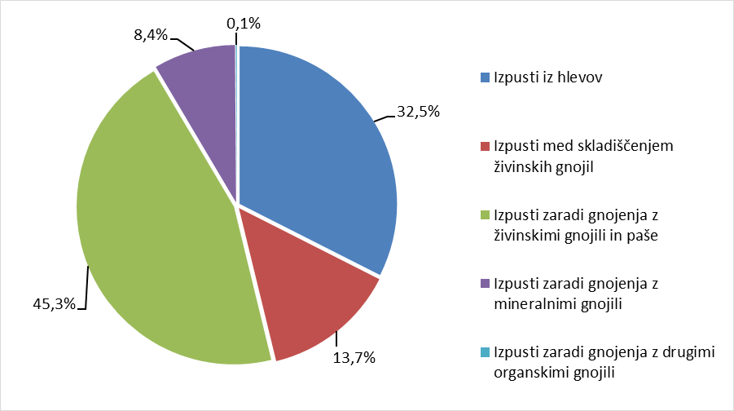

#### Slika 11: Struktura emisij amonijaka v kmetijstvu v letu 2019. Največ amonijaka se sprosti zaradi gnojenja z živinskimi gnojili in iz hlevov za rejne živali.

Vir: KM13 (MOP/ARSO, 2021)

Največ amonijaka v kmetijstvu se sprosti pri gnojenju z živinskimi gnojili, vključno s pašo, sledijo izpusti iz hlevov, izpusti med skladiščenjem živinskih gnojil in izpusti zaradi gnojenja z mineralnimi gnojili (slika 11). Veliki izpusti pri gnojenju z živinskimi gnojili so med drugim tudi posledica dejstva, da je uporaba strojev za pasovno porazdeljevanje ali zadelovanje gnojevke v tla zelo omejena. Pri gnojenju se še vedno pretežno uporabljajo cisterne s šobo in razpršilno ploščo, za katere so značilni veliki izpusti.

Letni izpusti amonijaka so se v kmetijstvu od leta 1990 do leta 2019 zmanjšali iz 21.249 na 16.626 ton ali za 21,8 %. Zmanjšanje je bilo na ravni povprečja držav EU. V absolutnem smislu so se v celotnem obdobju emisije najbolj zmanjšale na področju prašičereje, govedoreje in pri gnojenju kmetijskih rastlin z živinskimi gnojili.

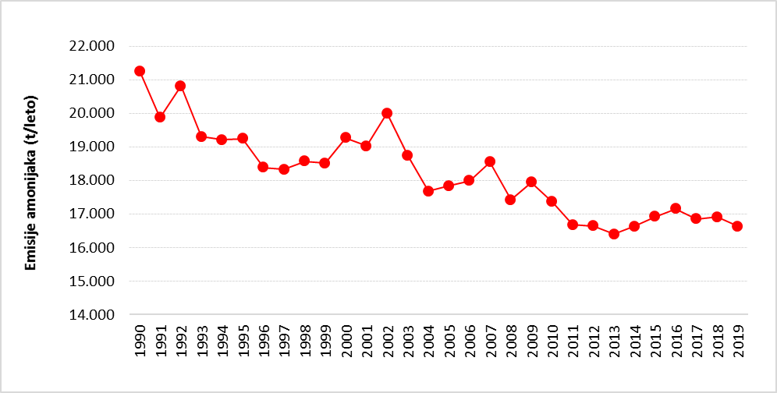

#### Slika 12: Gibanje letnih emisij amonijaka v kmetijstvu. V obdobju 1990–2019 so se emisije zmanjšale za 21,8 %. Kmetijstvo na področju emisij sledi cilju, ki ga za leto 2020 določa Direktiva o zmanjšanju nacionalnih emisij za nekatera onesnaževala zraka.

Vir: KIS, 2021

Kmetijstvo na področju zmanjševanja emisij amonijaka sledi cilju Protokola o zmanjševanju zakisljevanja, evtrofikacije in prizemnega ozona (Uradni list RS, 2004), da letne emisije ne smejo preseči 20.000 ton, pa tudi Direktivi o zmanjšanju nacionalnih emisij (Uradni list Evropske unije. 2016) za nekatera onesnaževala zraka, da morajo biti do leta 2020 emisije najmanj 1 % nižje kot leta 2005 (v 2019 so bile 6,8 % pod omenjeno ravnjo).

Emisije nemetanskih organskih snovi (NMVOC), dušikovih oksidov (NOx) in drobnih prašnih delcev (PM10 in PM2,5) v kmetijstvu so deležne precej manj pozornosti kot emisije toplogrednih plinov in amonijaka. Tudi vloga metana, ki je splošno znan toplogreden plin, je z vidika onesnaževanja zraka v javnosti manj znana. Gre za pline oziroma snovi z neposrednim in/ali posrednim učinkom na zdravje ljudi. NMVOC, NOx in metan so predhodniki ozona, ki povzroča oksidativni stres in bolezni dihal, drobni prašni delci pa bolezni dihal, srca in ožilja.

Emisije NMVOC vključujejo več sto različnih organskih spojin prijetnega ali neprijetnega vonja. Vloga kmetijstva pri emisijah teh snovi še ni povsem dorečena, saj so kot glavni vir pogosto omenjeni gozdovi in bi se z opustitvijo kmetovanja emisije lahko povečale. Tudi metodika za oceno emisij je še precej nedorečena. Po ocenah za Slovenijo, je v letu 2019 največ NMVOC v kmetijstvu prispevalo krmljenje silaže (28,8 %, predvsem gre za ocetno kislino), sledile so emisije NMVOC, ki jih sproščajo poljščine (24,4 %, med njimi snovi ki privabljajo opraševalce), emisije iz hlevov in gnojišč (24,3 %) in emisije pri gnojenju (22,1 %). V obdobju 1990–2019, so se emisije NMVOC v kmetijstvu zmanjšale za 2,4 %. Zmanjšale so se emisije iz hlevov, gnojišč in pri gnojenju, povečale pa emisije zaradi krmljenja silaže (KIS, 2021). Emisije NOx so povezane predvsem z gnojenjem kmetijskih rastlin (95,7 % od emisij v kmetijstvu) in s skladiščenjem živinskih gnojil. V obdobju 1990–2019 so se zmanjšale za 6,5 % (KIS, 2021). Največ poročanih emisij drobnih prašnih delcev nastane v hlevih (67,6 PM10 in 87,8 % PM2,5), preostanek pri obdelavi tal ter spravilu, čiščenju in sušenju kmetijskih pridelkov in pri pripravi sena. Emisije PM10 in PM2,5 v kmetijstvu so se v obdobju 1990–2019 zmanjšale za 24,5 in 28,0 % (KIS, 2021). Viri in trendi emisij metana so opisani v odstavku o toplogrednih plinih.

# **Ključne dejavnosti**

## Ukrepi Skupne kmetijske politike EU

Integracija okoljevarstvenih izzivov v evropske sektorske politike postaja obvezna, še posebej za sektorje z največjimi pritiski na okolje, tj. za industrijo, energetiko, transport, kmetijstvo in turizem (SOER 2020, 2019: 60). Skupna kmetijska politika EU (SKP) tako intenzivno vpeljuje čedalje več vidikov v zvezi z varovanjem okolja ali prilagajanjem podnebnim spremembam, npr. v obdobju 2014-2020 preko pogojev navzkrižne skladnosti (dobre kmetijske prakse, obvezne za kmete – prejemnike proračunskih podpor), plačila za zeleno komponento neposrednih plačil (obvezna za vse upravičence do osnovnega plačila, razen za kmetije, ki se v celoti ukvarjajo z ekološkim kmetovanjem); prostovoljno sodelovanje kmetov v različnih ukrepih spodbujanja izpolnjevanja nadstandardnih zahtev sonaravnih kmetijskih praks (npr. v Kmetijsko-okoljsko-podnebna plačila (KOPOP), Ekološko kmetovanje, OMD, Dobrobit živali) oziroma v investicije, ki so (vsaj posredno) namenjene zmanjševanjem negativnih vplivov na okolje ali prilagajanju podnebnim spremembam.

Zagotavljanje okoljskih koristi kmetijstva je opredeljeno v okviru drugega stebra kmetijske politike (Politika razvoja podeželja in kmetijska strukturna politika). Ta steber zajema različne ukrepe, ki so namenjeni krepitvi konkurenčnosti v kmetijskemu in živilskem sektorju, zagotavljanju okoljskih in drugih družbenih koristi kmetijstva ter podpori podeželskemu gospodarstvu in prebivalstvu.

Drugi steber v Sloveniji letno zavzema v obdobju 2008–2020 okoli 43 % proračunskih sredstev kmetijske politike. Večina ukrepov se izvaja s pomočjo Programa razvoja podeželja (2019), ki se financira iz Evropskega kmetijskega sklada za razvoj podeželja (EKSRP) in državnega proračuna (Erjavec in Kožar, 2021). V letu 2020 je bilo za drugi steber iz proračuna skupaj izplačanih skoraj 170 milijonov EUR (Travnikar in sod., 2021).

#### Slika 13: Proračunska izplačila za razvoj podeželja in kmetijsko strukturno politiko (mio EUR); 2008–2020

Vir: MKGP, ARSKTRP, preračuni KIS (Slika 18 iz Travnikar in sod., 2021)

Zagotavljanje okoljskih koristi kmetijstva je opredeljeno v okviru drugega stebra kmetijske politike (Politika razvoja podeželja in kmetijska strukturna politika). Ta steber zajema različne ukrepe, ki so namenjeni krepitvi konkurenčnosti v kmetijskemu in živilskem sektorju, zagotavljanju okoljskih in drugih družbenih koristi kmetijstva ter podpori podeželskemu gospodarstvu in prebivalstvu. Drugi steber v Sloveniji letno zavzema v obdobju 2008–2020 okoli 43 % proračunskih sredstev kmetijske politike. Večina ukrepov se izvaja s pomočjo Programa razvoja podeželja (2019), ki se financira iz Evropskega kmetijskega sklada za razvoj podeželja (EKSRP) in državnega proračuna (Erjavec in Kožar, 2021). V letu 2020 je bilo za drugi steber iz proračuna skupaj izplačanih skoraj 170 milijonov EUR (Travnikar in sod., 2021).

Finančno najmočnejši ukrep v drugem stebru so OMD plačila (slabo tretjino sredstev v povprečju obdobja), ki pa imajo izrazito dohodkovni značaj, saj razen ohranitve kmetovanja nimajo drugih pogojev. Obseg sredstev za kmetijsko-okoljske in podnebne ukrepe (KOPOP) in podpora ekološkemu kmetijstvu skupaj nekoliko zaostajata za obsegom sredstev za OMD plačila (Erjavec in Kožar, 2021); KOPOP ukrepi v povprečju obdobja 2008–2020 dosegajo 20 %, podpora ekološkemu kmetijstvu pa 5 % sredstev drugega stebra (Travnikar in sod., 2021).

Znesek OMD izplačil znaša v povprečju za subvencijska leta 2015–2020 približno 890 EUR/KMG oziroma skoraj 127 EUR/ha. Znesek KOPOP izplačil znaša v povprečju za subvencijska leta 2015–2019 približno 1.100 EUR/vlogo oziroma skoraj 330 EUR/ha. V programskem obdobju 2014–2020 je bilo ukrepu Ekološko kmetovanje namenjenih 66,1 milijona EUR, izplačanih pa je bilo do konca leta 2020 okoli 45 milijonov EUR (v povprečju za subvencijska leta 2015–2019: okoli 2.100 EUR/vlogo ali okoli 210 EUR/ha ekoloških površin) (Travnikar in sod., 2021).

#### Tabela 1: Struktura proračunskih izplačil za kmetijstvo po osnovnih skupinah ukrepov ter podrobnejša struktura izplačil za razvoj podeželja in kmetijsko strukturno politiko (mio EUR); 2008–2020

|  |  |  |  |  |
| --- | --- | --- | --- | --- |
|  | **Φ2008–2017** | **2018** | **2019** | **2020** |
| **TRŽNI UKREPI IN NEPOSREDNE PODPORE PROIZVAJALCEM** | **166,9** | **175,0** | **161,6** | **178,4** |
| **RAZVOJ PODEŽELJA IN STRUKTURNA POLITIKA** | **152,5** | **156,8** | **172,4** | **168,9** |
| **Ukrepi za krepitev konkurenčnosti agroživilstva** | 46,7 | 59,6 | 63,4 | 52,7 |
| **Ukrepi za zagotavljanje okoljskih in drugih družbenih koristi** | 86,2 | 86,7 | 92,3 | 92,3 |
| Izravnalna plačila kmetovalcem na OMD | 47,2 | 41,1 | 45,4 | 44,5 |
| Plačila za kmetijsko-okoljske-podnebne storitve | 30,7 | 30,0 | 30,6 | 30,9 |
| Plačila za ekološko kmetovanje | 7,6 | 9,1 | 9,6 | 10,0 |
| Plačila za zagotavljanje dobrobiti živali v kmetijstvu | 0,8 | 6,5 | 6,7 | 6,9 |
| **Ukrepi v podporo podeželskemu gospodarstvu in prebivalstvu** | 19,6 | 10,5 | 16,8 | 23,8 |
| **SPLOŠNE STORITVE V PODPORO RAZVOJU KMETIJSTVA** | **40,1** | **40,5** | **42,7** | **43,9** |
| **SKUPAJ PRORAČUNSKI TRANSFERI ZA KMETIJSTVO** | **359,6** | **372,3** | **376,7** | **391,1** |

Vir: MKGP, ARSKTRP, MF, preračuni KIS

## Sistem kmetijskega znanja in inovacij

Med pomembnejšimi instrumenti za zmanjševanje negativnih vplivov kmetovanja na okolje je dobro delujoč in učinkovit sistem kmetijskega znanja in inovacij (ang. AKIS – Agricultural Knowledge and Inovation System). Ministrstvo za kmetijstvo, gozdarstvo in prehrano (MKGP) financira na tem področju številne aktivnosti, med njimi delo Javne službe kmetijskega svetovanja. V letu 2019 je bilo tehnološkemu, gospodarskemu in okoljevarstvenemu svetovanju namenjenih 146.923 svetovalnih ur (Travnikar in sod., 2020). K varovanju okolja in narave prispevajo tudi strokovne naloge v proizvodnji kmetijskih rastlin, strokovne naloge s področja zdravstvenega varstva rastlin in strokovne naloge v živinoreji, ki se na podlagi Zakona o kmetijstvu (Uradni list RS, 2018) izvajajo v sklopu javnih služb. Ministrstvo za kmetijstvo, gozdarstvo in prehrano sofinancira tudi aplikativne in ciljne raziskovalne projekte, ki so pomembni za varovanje okolja. Med štirimi težišči Ciljnega raziskovalnega programa »Zagotovimo.si hrano za jutri« je tudi Trajnostno gospodarjenje z naravnimi viri, katerega cilj je trajnostna raba proizvodnih potencialov in zagotavljanje s kmetijstvom, gozdarstvom in ribištvom povezanih javnih dobrin. V letu 2019 je MKGP sofinanciralo 44 domačih in mednarodnih projektov (Travnikar in sod., 2020); večina od njih neposredno ali posredno prispeva rešitve, ki so pomembne za okolje.

Ob pretežno nacionalnih virih financiranja sistema kmetijskega znanja in inovacij, postajajo v zadnjem času vse pomembnejši evropski viri. V okviru Programa razvoja podeželja 2014-2020 (2019) se izvaja ukrep Sodelovanje, ki podpira raznovrstne oblike sodelovanja, s katerimi je akterjem na podeželskih območjih omogočeno lažje premagovanje omejitev, s katerimi se ti soočajo zaradi razdrobljenosti in nepovezanosti. Med vsebinskimi sklopi ukrepa Sodelovanje je tudi Podpora za skupno ukrepanje za blažitev podnebnih sprememb ali prilagajanje nanje ter za skupne pristope k okoljskim projektom in stalnim okoljskim praksam. V okviru tega sklopa je bilo odobrenih 16 pilotnih projektov in 19 projektov Evropskega inovativnega partnerstva (EIP).

Resolucija o nacionalnem programu o strateških usmeritvah razvoja slovenskega kmetijstva in živilstva »Naša hrana, podeželje in naravni viri od leta 2021« (ReNPURSK, 2020) je identificirala šibkost kmetijskega sistema znanja in inovacij. Ugotovljeno je bilo, da brez temeljite prenove področja znanja ne bo pomembnejšega napredka na področjih, med katerimi je tudi Trajnostno upravljanje z naravnimi viri in zagotavljanje javnih dobrin.

# **Zaključek in priporočila**

Pregled kazalcev okolja in kmetijstva MOP/ARSO (2021) kaže, da so trendi razmeroma ugodni pri doseganju ciljev na področju emisij toplogrednih plinov in onesnažil zraka, ekološkega kmetovanja, zmanjševanja sredstev za varstvo rastlin in mineralnih gnojil ter na področju bilanc hranil. Trendi za skoraj tri petine ostalih kazalcev so nedoločljivi (npr. družbene in ekonomske tematike, intenzivnost in specializacija kmetijstva, zunanja trgovina, samooskrba, itd.), za dva kazalca, tj. KM10 Sprememba rabe zemljišč (urbanizacija in pozidava kakovostnih kmetijskih tal) ter KM16 Biotska raznovrstnost – domače živali (večja ogroženost avtohtonih in tradicionalnih pasem domačih živali), pa negativni.

Na področju varovanja okolja v povezavi s kmetijstvom so se v preteklosti ukrepi kmetijske politike osredotočali predvsem na varovanje voda. Na tem področju ima Slovenija dolgoletno tradicijo in razmeroma dobro razvit sistem javne svetovalne službe, varovanje voda pa je tudi med prednostnimi področji Kmetijsko-okoljsko-podnebnih plačil (KOPOP) Programa razvoja podeželja 2014−2020 (2019). Mednarodni dogovori in nacionalni strateški dokumenti, med njimi Resolucija »Naša hrana, podeželje in naravni viri od leta 2021« (ReNPURSK, 2020), izpostavljajo tudi vsebine, ki do sedaj niso bile deležne dovolj pozornosti ali pa ukrepanje ni prineslo želenih rezultatov. Ocenjujemo, da bi moralo biti v prihodnjem programskem obdobju izvajanja SKP več poudarkov na področju varovanja kmetijskih zemljišč in tal, na področju ohranjanja biotske raznovrstnosti, predvsem v povezavi z ohranjanjem travniških habitatov, na področju emisij amonijaka in na področju blaženja podnebnih sprememb. Na nekaterih od teh področij smo v preteklosti sicer beležili ugodne trende, ki pa niso bili dovolj izraziti, da bi ob njihovem nadaljevanju dosegali zastavljene cilje.

Pri tem bo ekološko kmetijstvo eden od ključnih mehanizmov za doseganje ciljev Evropskega zelenega dogovora in izhajajočih strategij (Strateški načrt Skupne …, 2021; MKGP, 2021a), njegova krepitev pa bi med drugim lahko pomembno prispevala h krepitvi krajših dobavnih verig (MKGP, 2021b). Dinamika rasti ekološke pridelave kljub različnim finančnim podporam in naraščajočemu povpraševanju še vedno ni zadovoljiva. Tudi struktura ekološke pridelave še ne ustreza povpraševanju, ki je največje pri svežih vrtninah, sadju in nemesnih predelanih živilih (mlevski in mlečni izdelki), medtem ko v ekološki pridelavi prevladuje živinoreja oziroma travinje (prirejeno po Travnikar in sod., 2020 in 2021).

#### Infografika: Slovensko kmetijstvo in okolje

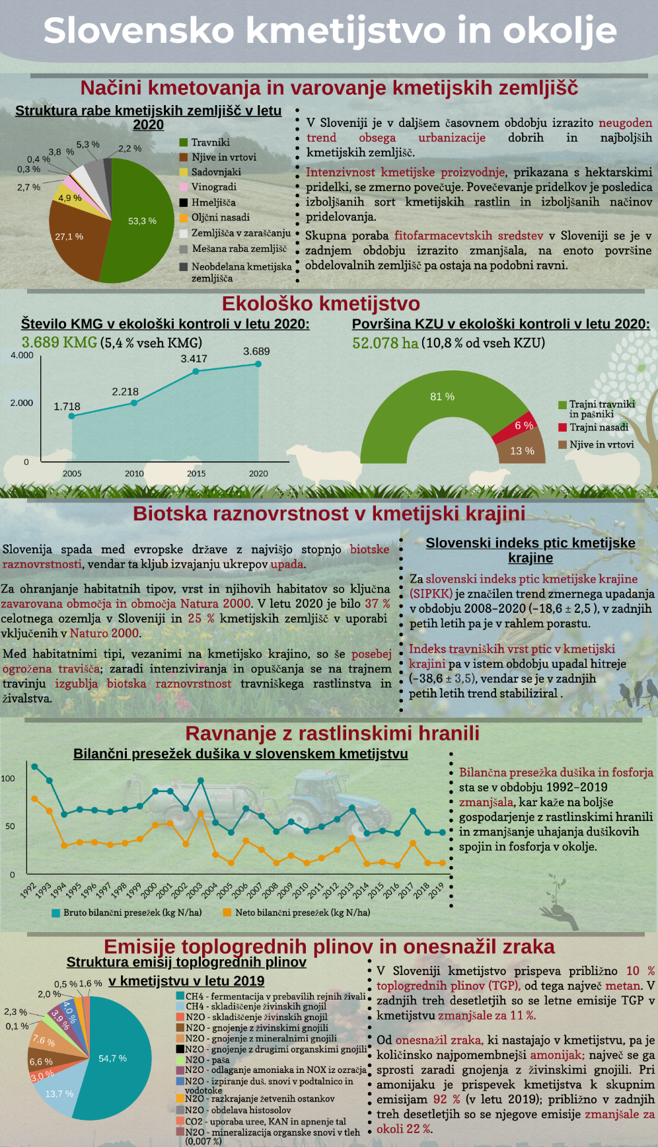

Vir: SURS, MKGP (različni viri, analizirani v Travnikar in sod., 2020 in 2021) ter področni kazalci okolja (MOP/ARSO, 2021)

#### Tabela: Trendi kazalci okolja in kmetijstva 2021

|  |  |  |  |  |
| --- | --- | --- | --- | --- |
| Šifra | Kazalec | DPSIR | Zadnja osvežitev | Trend |
| KM04 | Intenzivnost kmetijstva | D | 2021 |  |
| KM12 | Specializacija in diverzifikacija kmetijstva | D | 2018 |  |
| KM21 | Namakanje kmetijskih zemljišč | D | 2020 |  |
| KM31 | Struktura uvoza potrošene hrane | D | 2020 |  |
| KM33 | Pokritost uvoza hrane z izvozom | D | 2020 |  |
|  |  |  |  |  |
| KM01 | Poraba sredstev za varstvo rastlin | P | 2021 |  |
| KM13 | Izpusti amonijaka v kmetijstvu | P | 2021 |  |
| KM14 | Izpusti metana in didušikovega oksida | P | 2021 |  |
| KM22 | Bilančni presežek dušika v kmetijstvu | P | 2021 |  |
| KM25 | Bilančni presežek fosforja v kmetijstvu | P | 2021 |  |
|  |  |  |  |  |
| KM10 | Sprememba rabe zemljišč | S | 2021 |  |
| KM11 | Načini gospodarjenja na kmetijah | S | 2018 |  |
| KM15 | Biotska raznovrstnost – kmetijske rastline | S | 2019 |  |
| KM16 | Biotska raznovrstnost – domače živali | S | 2019 |  |
| KM26 | Vsebnost rastlinskih hranil v tleh kmetijskih zemljišč | S | 2021 |  |
| KM27 | Površina njiv na prebivalca | S | 2021 |  |
| KM28 | Kmetijska proizvodnja | S | 2021 |  |
| KM29 | Stopnja samooskrbe s hrano | S | 2020 |  |
| KM34 | Koncentracija kmetijske pridelave | S | 2020 |  |
|  |  |  |  |  |
| KM02 | Poraba mineralnih gnojil | I | 2021 |  |
| KM32 | Odkupne cene kmetijskih proizvodov | I | 2021 |  |
|  |  |  |  |  |
| KM03 | Površine zemljišč s kmetijsko okoljskimi ukrepi | R | 2016 |  |
| KM05 | Kmetijska območja visoke naravne vrednosti | R | 2008 |  |
| KM06 | Varovana območja narave in kmetijstvo | R | 2011 |  |
| KM07 | Izobrazbena raven na kmetijskih gospodarstvih | R | 2020 |  |
| KM08 | Površine zemljišč z ekološkim kmetovanjem | R | 2021 |  |

#### Tabela: Ključna sporočila po DPSIR

|  |  |  |
| --- | --- | --- |
|  | D | P |
|  | **KM04: Intenzivnost kmetijstva v Sloveniji je zmerna** in predvsem poteka v smeri izboljšanja delovne intenzivnosti kmetijske pridelave oziroma zmanjševanja vložka dela na enoto površine oziroma proizvoda. Število glav velike živine (GVŽ) na hektar kmetijskega zemljišča v obdelavi kot agregatni kazalec proizvodne intenzivnosti je stabilno, obremenitev se je v obdobju 2000–2020 podobno kot v drugih državah članicah EU celo nekoliko zmanjšala. **Zaradi ekonomskih pritiskov (tržno-cenovnih)** so kmetijska gospodarstva prisiljena v zmanjševanje stroškov in povečevanje produktivnosti ter intenzivnosti kmetijske proizvodnje. V Sloveniji se v obdobju 2000–2020 intenzivnost kmetijske proizvodnje zmerno povečuje. **Povečanje je posledica kontinuiranega zmanjševanja števila kmetijskih gospodarstev in koncentracije kmetijske pridelave.**  **KM12: Slovenija sodi v krog držav članic EU, ki imajo nižjo raven specializacije kmetijstva**. To se kaže v številu specializiranih kmetijskih gospodarstev in površini kmetijskih zemljišč, ki jo ta gospodarstva obdelujejo. Specializirana kmetijska gospodarstva ustvarijo manjši delež prihodkov, kot znaša povprečje v Evropski uniji, kar kaže na to, da **procesi koncentracije in specializacije proizvodnje v Sloveniji potekajo nekoliko počasneje.**  **KM21: Površine zemljišč, pripravljene za namakanje, so se v obdobju 2000–2019 povečale** iz 4.554 ha na 6.673 ha, njihov delež v skupni kmetijski zemlji v uporabi pa iz 0,9 % na 1,4 %. **Poraba vode na hektar namakanih zemljišč, ki je močno odvisna od vremenskih razmer v posameznem letu, se je po letu 2001 zmanjšala.** Leta 2019 je bilo porabljenih 1.030 m3 vode na hektar namakanih površin, kar je dobra četrtina manj (–27%) od dolgoletnega povprečja in več kot tri krat manj kot leta 2001, ko je bilo porabljenih 3,199 m3/ha.  **KM31: V Sloveniji je večina (več kot 70 %) potrošene hrane uvožena**, **le približno tretjina hrane je domačega, slovenskega izvora, pred letom 2004 je bilo uvožene 40 % hrane.** Tako uvoz kot izvoz hrane sta se po vstopu Slovenije v EU, občutno povečala. Izvoz se je povečal predvsem na račun nepredelanih kmetijskih proizvodov, uvoz pa na račun predelanih proizvodov. Več kot polovico uvožene hrane (60 %) se uvozi iz sosednjih držav (Avstrija, Hrvaška, Italija in Madžarska), največ se uvozi žita, sadja, zelenjave in sladkorja.  **KM33:** Slovenija je vrednostno neto uvoznica hrane, saj uvoz hrane presega njen izvoz. **V zadnjih letih je izvoz hrane pokril približno 50 % uvoza. Pokritost uvoza hrane z izvozom se dolgoročno rahlo povečuje. Tako vrednostni uvoz kot izvoz hrane sta se po vstopu Slovenije v EU občutno povečala.** Vrednostni izvoz se je povečal predvsem na račun nepredelanih kmetijskih proizvodov, uvoz pa na račun predelanih proizvodov. Največ, več kot polovica celotnega vrednostnega uvoza in izvoza hrane v zadnjih letih (2014–2019), poteka s sosednjimi državami (Avstrija, Hrvaška, Italija in Madžarska). **Največji indeks pokritosti uvoza z izvozom hrane je dosežen pri vrednostni blagovni menjavi s sladkorjem, mesom in jajci, najmanjši pa pri zelenjavi, krompirju in sadju.** | **KM01: Poraba fitofarmacevtskih sredstev (FFS)** v Sloveniji se je v zadnjih osemindvajsetih letih več kot prepolovila, in sicer iz 2.031 ton v letu 1992 na 942 ton v letu 2019. Zaradi večjega deleža trajnih nasadov predstavljajo fungicidi več kot dve tretjini vseh uporabljenih FFS v Sloveniji. V letu 2019 je skupna poraba FFS na enoto njivskih površin in trajnih nasadov znašala 4,7 kg na hektar, kar je najmanj v zadnjem 10-letnem obdobju spremljanja porabe FFS.  **KM13: V letu 2019 je 92,0 % % skupnih izpustov amonijaka izviralo iz kmetijstva.** Od leta 1990 do 2019 so se izpusti amonijaka v Sloveniji zmanjšali za 21,8 %. V zadnjih letih se izpusti amonijaka v Sloveniji gibljejo približno 15 % % pod mejo, ki jo določajo sprejete mednarodne obveznosti (20.000 t letno). **Dosegamo tudi cilj, ki ga za leto 2020 določa nova NEC direktiva (zmanjšanje za najmanj 1 % glede na leto 2005).**  **KM14: Izpusti toplogrednih plinov, predvsem metana in didušikovega oksida, so se od leta 1986 do 2019 v kmetijstvu zmanjšali za 11,0 %.** Zmanjšanje je bilo največje v prašičereji, govedoreji ter na področju gnojenja kmetijskih rastlin. Hitro zmanjševanje izpustov je bilo značilno za prva leta tega obdobja. Zatem se je zmanjševanje upočasnilo**. V letu 2019 je Slovenija dosegla cilj (povečanje emisij toplogrednih plinov za 0,3 % glede na leto 2005)**, ki ga za leto 2020 določa Operativni program ukrepov zmanjšanja emisij toplogrednih plinov do leta 2020 (povečanje emisij toplogrednih plinov za največ 5 % glede na leto 2005).  **KM22: Bilančni presežek dušika v kmetijstvu se je v obdobju 1992–2019 zmanjševal.** Analiza trenda kaže, da se je bruto bilančni presežek v tem obdobju v povprečju zmanjšal za 1,6 kg N/ha na leto oziroma za 50 % prek celotnega obdobja, neto presežek pa za 1,5 kg N/ha na leto oziroma za 81 %. Manjši bilančni presežek je bil predvsem posledica 46 % povečanega odvzema dušika s pridelki ter 4 % manjšega vnosa dušika na hektar kmetijskih zemljišč v uporabi. Manjši presežek dušika kaže na boljše gospodarjenje z dušikom v kmetijstvu ter posledično na zmanjšanje izpustov dušikovih spojin v okolje. Na bilančni presežek dušika imajo sicer v posameznem letu pomemben vpliv vremenske razmere. V sušnih letih so bilančni presežki dušika zaradi manjših pridelkov običajno večji. V obdobju 2006–2015 je Slovenija izkazovala nekoliko večji povprečni bruto bilančni presežek dušika (54 kg N/ha) kot ga v povprečju izkazujejo države članice EU (50 kg N/ha).  **KM25: Bilančni presežek fosforja v kmetijstvu se je v obdobju 1992–2019 zmanjševal (za 97 %).** Zmanjšanje je posledica manjšega vnosa fosforja z mineralnimi in živinskimi gnojili ter povečevanja odvzema s pridelkom kmetijskih rastlin, predvsem s krmo trajnega travinja. Do leta 2005 so bili značilni presežki med 10 in 15 kg na ha, po letu 2005 pa so večinoma manjši od 5 kg na ha. V obdobju 2004–2015 je bil v Sloveniji bilančni presežek P (+4,5 kg na ha) nad povprečjem držav članic EU (+2,2 kg na ha**). Glede na založenost kmetijskih tal, nadaljnje zmanjševanje presežka P na ravni države ni želeno.** |
| S | **KM10:** V obdobju 2018–2020 se je **zmanjšala obdelanost kmetijskih zemljišč (dobrih tal) in povečala urbanizacija tal/zemljišč** ter s tem nepovratna degradacija tal in izguba naravnega vira. Spremembe rabe večjih površin so opazne predvsem na obrobju naselij za potrebe industrije in trgovine ter ob trasah večjih infrastrukturnih objektov. Vendar po obsegu prevladujejo majhne spremembe zaradi razpršene individualne gradnje, širitve in posodobitve objektov in manjše infrastrukture.  **Urbanizacija in predvsem pozidava kakovostnih kmetijskih tal zmanjšuje možnosti samooskrbe s hrano in obseg ekosistemskih storitev**, ki jih opravljajo kakovostna kmetijska zemljišča. V letu 2020 smo v Sloveniji imeli 853 m2 njiv in vrtov na prebivalca, kar je izrazito malo v primerjavi z drugimi državami in oceno, da za ustrezno prehransko varnost in stopnjo samooskrbe zadošča cca 2.500 m2 njiv in vrtov na prebivalca.  **KM11:** Kazalec večinoma kaže na neopredeljivo smer razvoja. Ker je večina podatkov zbranih v omejenem obdobju, zanesljiva ocena trendov ni mogoča. Na večini njiv v Sloveniji se izvaja načrtovano kolobarjenje, delež je nekoliko nad povprečjem EU. **Med poljščinami prevladuje žito, povečujejo se površine zemljišč, namenjenih pridelavi zelene krme in industrijskih rastlin, zmanjšuje pa se obseg pridelave korenovk in gomoljnic.** Opaziti je tudi počasno diverzifikacijo vrst poljščin, ugodno je predvsem naraščanje deleža vrst metuljnic. Delež pokritih površin preko zime je rahlo nad povprečjem EU, precej večji je delež zemljišč z namensko ozelenitvijo. Kljub temu pa je v zimskem času skoraj četrtina njiv nepokritih. **Slovenija spada v skupino držav, kjer močno prevladuje konvencionalna obdelava tal z oranjem.** S stališča doseganja ciljev zmanjševanja erozije, izboljšanja upravljanja tal ter blaženja podnebnih sprememb bi bilo želeno, da se površine z oranjem obdelanih zemljišč zmanjšajo.  **KM15: Skupno število registriranih sort (vpisane v sortno listo RS)** se je pri strnih žitih, koruzi in krompirju od leta 2011 zmanjšalo, v istem obdobju se je povečalo število sort oljnic, tudi na račun domačih sort, ki so vpisane kot ohranjevalne sorte. Število drugih skupin poljščin je ostalo na podobni ravni. Pri rži, tritikali in ovsu je delež petih v pridelavi najbolj razširjenih sort 100%. Pri drugih poljščinah se deleži petih najbolj razširjenih sort pri posamezni vrsti gibljejo od 30% pri krompirju do 80% pri navadnem ječmenu.  **KM16:** V Sloveniji postaja **reja avtohtonih domačih živali vedno manj privlačna, ogroženih je kar 11 od skupno 12 avtohtonih pasem** in rase domačih živali, **ogrožena ni le kranjska čebela**. Ogroženih je tudi 11 od skupno 14 tradicionalnih pasem. Delež živali tujerodnih pasem in križancev s tujerodnimi pasmami se povečuje. Pritisku tujih pasem še najuspešneje kljubujejo pasme in rase, pri katerih je zaradi načina reje pomen prilagojenosti na naravne razmere še posebno velik.  **KM26:** Meritve vzorcev tal različnih rab kmetijskih zemljišč v obdobju 2015–2020 kažejo, da je fosforja (P) premalo v tleh ekstenzivnih sadovnjakov, oljčnikov in pašnikov, pod optimalno vsebnostjo v intenzivnih sadovnjakih, vinogradih in na travinju ter primerno na njivah. **Nizka vsebnost fosforja** je predvsem posledica naravne nizke vsebnosti tega hranila v tleh Slovenije ter spiranja. **Vsebnosti kalija (K) so načeloma višje od P in odražajo boljšo naravno založenost tal Slovenije s K.** Glede na smernice strokovno utemeljenega gnojenja je vsebnost K v tleh kmetijskih zemljišč dobra, primerna. **Vsebnost talne organske snovi je dobra in primerljiva z drugimi državami podobnih klimatskih območij in (zelo) dobra glede na mediteranske države Evrope.** *Kislost kmetijskih tal* je nižja v intenzivnih sadovnjakih in najvišja v oljčnikih in tako **primerno odraža naravne danosti zemljišč oz. naravno kislost tal.**  **KM27: V Sloveniji obdelujemo nekaj več kot 8 arov (0,08 hektara) njiv na prebivalca, kar je manj kot polovica povprečja za države članice Evropske unije (EU), ki znaša 20 arov njiv na prebivalca (podatki za leto 2019).** Ta površina se med leti 2000 in 2019 ni bistveno spremenila, kar kaže na to, da Slovenija ohranja svoj pridelovalni potencial.  **KM28:** Vrednost kmetijske proizvodnje v Sloveniji v obdobju 1995–2020 niha, kar je lahko posledica sprememb v cenah kmetijskih pridelkov, spremembe v fizičnem obsegu proizvodnje ali kombinacije obojega; v zadnjih letih je ključni dejavnik fizični obseg proizvodnje, ki precej niha zaradi spremenljivih naravnih (vremenskih) razmer. Vrednost kmetijske proizvodnje, preračunana na prebivalca Slovenije, prav tako niha v analiziranem obdobju, z nekoliko negativnim dolgoročnim trendom. V primerjavi z letom 1995 se je vrednost kmetijske proizvodnje na prebivalca v letu 2020 zmanjšala za 17%. Slovenija spada v spodnjo tretjino držav članic EU–27 in v obdobju 2005–2020 dosega okoli 71 % evropskega povprečja.  **KM29: Slovenija spada med neto uvoznice hrane**, saj z domačo proizvodnjo ne pokriva svojih potreb po kmetijskih proizvodih (pri žitu, krompirju, zelenjavi, sadju, prašičjem mesu in medu**). Dolgoročni trend nakazuje, da je stopnja samooskrbe višja in stabilnejša pri večini živalskih proizvodov (mleko, jajca, goveje in perutninsko meso)**, z izjemo prašičjega mesa in medu, kjer se stopnja samooskrbe znižuje. **Nasprotno pa je stopnja samooskrbe pri večini rastlinskih proizvodov nižja** (krompir, zelenjava, sadje) in podvržena medletnim nihanjem (letine), dolgoročno se zvišuje le stopnja samooskrbe z žiti.  **KM34: Spremembe velikostne strukture kažejo, da se pri obsegu kmetijskih zemljišč nadaljujejo procesi koncentracije, medtem ko so se v živinoreji ti procesi upočasnili.** Kljub vsemu pa je zaradi majhnosti (v povprečju), konkurenčnost slovenskih kmetij v primerjavi z EU–28 nizka. Kljub strukturnim spremembam Slovenija tako po povprečni velikosti kmetijskih gospodarstev kot po produktivnosti zaostaja za povprečjem EU–28 za okoli dvakrat in se tako uvršča v skupino članic z najneugodnejšo strukturo kmetijstva. Zaostanek za državami z razvitejšim kmetijstvom se v zadnjih letih ne zmanjšuje. **Še vedno kar 60% kmetijskih gospodarstev gospodari na manj kot 5 hektarih kmetijskih zemljišč in v tem velikostnem razredu je več kot petina vse kmetijskih zemljišč v uporabi.** Potrebno pa je izpostaviti, da ima lahko pretirano spodbujanje konkurenčnosti in povečanje koncentracije kmetijske proizvodnje za posledico **zmanjšanje biotske raznovrstnosti ter povečanje obremenitev na okolje.** | |
| I | **KM02: Poraba mineralnih gnojil se je v Sloveniji v obdobju 1992–2019 zmanjšala za 35 %.** Za 26 % se je v istem obdobju zmanjšala tudi poraba rastlinskih hranil (N, P2O5, K2O) na hektar kmetijskega zemljišča v uporabi. Povprečna poraba na hektar kmetijskega zemljišča v uporabi je znašala 61 kg N, 26 kg P2O5 in 34 kg K2O. V obdobju 2010–2017 je bila poraba dušika v Sloveniji manjša (57 kg N/ha) kot v državah članicah Evropske unije (62 kg N/ha). **V enakem obdobju je bila poraba fosforja (19 kg P2O5/ha) večja kot v državah članicah Evropske unije (15 kg P2O5/ha).**  **KM32:** V Sloveniji odkupne cene kmetijskih proizvodov sledijo trendom gibanja cen pomembnejših kmetijskih trgov. Za omenjeni kazalnik poseben cilj ni postavljen, za interpretacijo doseganja oziroma zasledovanja ciljev strategije razvoja slovenskega kmetijstva pa je ob odkupnih **cenah potrebna tudi vzporedna analiza drugih ekonomskih kazalnikov in fizičnega obsega proizvodnje. Med drugimi ekonomskimi kazalniki se najpogosteje interpretirajo tudi stroški proizvodnje (absolutno), indeksi cen inputov v kmetijstvu, stroškovno-prihodkovna pariteta, ipd.** | |
| R | **KM03: Površine zemljišč, ki so vključene v izvajanje kmetijsko-okoljskih ukrepov**, so se po letu 1999 močno povečale in so v letu 2014 obsegale 254.772 ha (bruto). Delež površin z enim ali več kmetijsko-okoljskih ukrepov (neto) se je v obdobju 1999–2014 povečal od 0,6 % na 39,2 % vseh kmetijskih zemljišč v uporabi. V letu 2015 so se kmetijsko-okoljski ukrepi začeli izvajati po novem programu na 317.458 ha kmetijskih zemljišč (bruto).  **KM05:** Kmetijstvo v območjih z visoko naravno vrednostjo ob ustreznih tehnoloških rešitvah lahko zagotavlja ustrezno raven biološke raznovrstnosti. **Ekstenzivni načini gospodarjenja omogočajo ohranjanje pestrosti vrst in habitatov**, s tem pa tudi enkratne krajine z bogato kulturno in naravno dediščino. Po oceni, ki je bila v Sloveniji narejena na osnovi podatkov o rabi zemljišč CORINE in podatkov o zajemu rabe kmetijskih zemljišč, se v **kmetijskih območij visoke naravne vrednosti nahaja med 60 in 80 % vse kmetijske zemlje v uporabi.** **Ta območja predstavljajo med 20 in 30 % celotnega ozemlja države**, njihov obseg pa je v veliki meri odvisen od dinamike procesa intenzifikacije kmetijstva na eni strani in opuščanja pridelave in zaraščanja kmetijskih zemljišč na drugi strani.  **KM06: Kmetijska zemlja je leta 2011 pokrivala 19,6 % varovanih območij narave**. V varovana območja narave je vključenih 24,9 % vse kmetijske zemlje. **Kmetijstvo je v preteklosti v Sloveniji omogočilo veliko pestrost vrst in habitatov ter odločilno oblikovalo kulturno krajino.** Oblikovanje varovanih območij je le prvi korak k ohranjanju tradicionalnih kmetijskih habitatov, dejansko pa bomo te **habitate ohranili le, če bodo imeli kmetje za ohranitev obstoječega stanja ekonomski interes**.  **KM07: Kljub temu, da se je izobrazbena raven na slovenskih kmetijskih gospodarstvih v obdobju 2000–2016 precej izboljšala, je še vedno precej neugodna.** Še vedno ima več kot polovica gospodarjev zgolj praktične izkušnje za delo v kmetijstvu. V vseh starostnih razredih se povečuje število gospodarjev, ki imajo zaključeno eno od oblik formalne kmetijske izobrazbe. V okviru Programa razvoja podeželja se je 68.476 udeležencev udeležilo izobraževanj in usposabljanj pri podukrepu Podpora za dejavnosti poklicnega usposabljanja in pridobivanja spretnosti. Več kot polovica se jih je izobraževalo na področju ekološkega kmetijstva in dobrobiti živali. **Delež gospodarjev z osnovno in popolno kmetijsko izobrazbo v Sloveniji je višji, kot znaša povprečje v državah EU–28, še vedno pa precej zaostajamo za najbolj razvitimi evropskimi državami.**  **KM08:** Odziv kmetijskih gospodarstev na kmetijsko politiko in ugodne tržne razmere, ki podpirajo širjenje ekološkega kmetovanja, je iz leta v leto večji. Površine zemljišč, namenjene ekološkemu kmetovanju, so se v obdobju 1999–2019 **povečale iz 2.400 ha na 49.638 ha oziroma iz 0,5 % na 10,3 % vseh kmetijskih zemljišč v uporabi.** **V strukturi kmetijskih zemljišč z ekološkim kmetovanjem močno prevladuje trajno travinje (leta 2019: 81 %)**, kar kaže na to, da se za prehod v tovrstno pridelavo odločajo predvsem živinorejska gospodarstva. | |

# **Viri in reference**

**Citirani viri:**

ARSO. 2021. Državne evidence izpustov onesnaževal zraka.   
<http://okolje.arso.gov.si/onesnazevanje_zraka/uploads/datoteke/ML_15022021_Dr%C5%BEavne%20emisijske%20evidence%20onesna%C5%BEeval%20zraka_1980_2019_ARSO_dostopnost%20na%20spletu.xlsx> (17. maj 2021)

Babnik D., Sušin J., Jeretina J., Verbič J. 2011. Gospodarjenje s fosforjem in kalijem na govedorejskih kmetijah. V: Čeh, T. in sod. (ur.), Zbornik predavanj 20. mednarodno znanstveno posvetovanje o prehrani domačih živali "Zadravčevi-Erjavčevi dnevi", Radenci, 10. in 11. november 2011. Murska Sobota, Kmetijsko gozdarska zbornica Slovenije, Kmetijsko gozdarski zavod Murska Sobota: 140-154.

Erjavec E., Kožar M. 2021. Politično-ekonomski pogled na 30 let slovenske kmetijske politike: od reform do stagnacije. V: 30 let slovenske države (še ne objavljeno)

Evropski zeleni dogovor. 2019. Sporočilo Komisije Evropskemu parlamentu, Svetu, Evropskemu ekonomsko-socialnemu odboru in odboru regij. COM(2019) 640 final. Bruselj, Evropska komisija.  
<https://eur-lex.europa.eu/legal-content/SL/TXT/HTML/?uri=CELEX:52019DC0640&from=EN> (9. sept. 2021)

KIS. 2021. Emisije metana, didušikovega oksida, ogljikovega dioksida, amonijaka, NMVOC, PM10 in PM2,5 v kmetijstvu. Ljubljana, Kmetijski inštitut Slovenije. (neobjavljeno)

MKGP. 2021a. Akcijski načrt za razvoj ekološkega kmetijstva do leta 2027 (ANEK). Osnutek, april 2021. 49 str.  
<https://www.gov.si/assets/ministrstva/MKGP/JAVNA-RAZGRNITEV-/ANEK/ANEK_javna-obravnava.docx> (9. sept. 2021)

MKGP. 2021b. Informacija o stališčih Republike Slovenije, zastopanih na zasedanju Sveta EU za kmetijstvo in ribištvo, 26.-27. 5. 2021 (interno gradivo)

MKGP. 2021c. Ministrstvo za kmetijstvo, gozdarstvo in prehrano.   
<https://www.gov.si/podrocja/kmetijstvo-gozdarstvo-in-prehrana/kmetijstvo-in-razvoj-podezelja/> (9. sept. 2021)

MKGP. 2021d. Strateški načrt SKP 2023 – 2027. Predstavitev predloga intervencij I. in II. stebra SKP. Sektorski sestanki, Ljubljana, februar-marec 2021. Prezentacija.

MOP/ARSO. 2021. Kazalci okolja v Sloveniji.   
<http://kazalci.arso.gov.si/sl> (17. maj 2021)

Operativni program ukrepov zmanjšanja emisij toplogrednih plinov do leta 2020. 2014. Ljubljana, Ministrstvo za okolje in prostor.  
<https://www.gov.si/assets/ministrstva/MOP/Dokumenti/Podnebne-spremembe/optgp2020.pdf> (7. maj 2021)

Program razvoja podeželja Republike Slovenije 2007-2013. 2007. Ljubljana, Ministrstvo za kmetijstvo, gozdarstvo in prehrano.

Program razvoja podeželja RS za obdobje 2014-2020. 2019. Ljubljana, Ministrstvo za kmetijstvo, gozdarstvo in prehrano.   
<https://www.program-podezelja.si/images/SPLETNA_STRAN_PRP_NOVA/1_PRP_2014-2020/1_1_Kaj_je_program_razvoja_pode%C5%BEelja/6._sprememba_PRP/Programme_2014SI06RDNP001_8_0_sl.pdf> (18. maj 2021)

ReNPURSK, 2020. Resolucija o nacionalnem programu o strateških usmeritvah razvoja slovenskega kmetijstva in živilstva »Naša hrana, podeželje in naravni viri od leta 2021« (ReNPURSK). Uradni list RS, št. 8/2020 z dne 7. 2. 2020: 675–687.  
<https://www.uradni-list.si/1/objava.jsp?sop=2020-01-0203> (17. maj 2021)

Slovenski kmetijsko okoljski program. 2001. Hrustel Majcen M. (ur.), Paulin J. (ur.).Ljubljana, Ministrstvo za kmetijstvo, gozdarstvo in prehrano.  
<https://www.uradni-list.si/files/RS_-2001-034-02024-OB~P002-0000.PDF> (7. maj 2021)

SOER 2020. 2019. The European environment — state and outlook 2020. Knowledge for transition to a sustainable Europe. Copenhagen, European Environment Agency: 496 str.   
<https://www.eea.europa.eu/publications/soer-2020/at_download/file> (17. maj 2021)

Strategija „od vil do vilic“ za pravičen, zdrav in okolju prijazen prehranski sistem. 2020. Sporočilo Komisije Evropskemu parlamentu, Svetu, Evropskemu ekonomsko-socialnemu odboru in odboru regij. COM(2020) 381 final. Bruselj, Evropska komisija.  
<https://eur-lex.europa.eu/legal-content/SL/TXT/PDF/?uri=CELEX:52020DC0381&from=EN> (7. sept. 2021)

Strategija za biotsko raznovrstnost do leta 2030. 2020. Sporočilo Komisije Evropskemu parlamentu, Svetu, Evropskemu ekonomsko-socialnemu odboru in odboru regij. COM(2020) 380 final. Bruselj, Evropska komisija.  
<https://eur-lex.europa.eu/legal-content/SL/TXT/PDF/?uri=CELEX:52020DC0380&from=SL> (7. sept. 2021)

Strateški načrt Skupne kmetijske politike 2021–2027. 2020. Osnutki analize stanja, analize SWOT ter opredelitev potreb za Strateški načrt SKP po specifičnih ciljih. Analize stanja, analize SWOT, opredelitve potreb. Ljubljana, november 2020. Ljubljana, Ministrstvo za kmetijstvo, gozdarstvo in prehrano:  
<https://skp.si/wp-content/uploads/2021/07/SN-SKP-2023-2027_dokument-za-objavo_JR_2.7.2021.pdf> (9. sept. 2021)

Strateški načrt Skupne kmetijske politike 2023–2027. 2021. Gradivo za javno obravnavo. Julij 2021: 368 str.  
<https://skp.si/wp-content/uploads/2021/07/SN-SKP-2023-2027_dokument-za-objavo_JR_2.7.2021.pdf> (7. sept. 2021)

SURS, 2021a. Prvi podatki iz Popisa kmetijskih gospodarstev, Slovenija 2020. Prva objava, začasni podatki, 29. marec 2021.  
<http://www.stat.si/StatWeb/prikazi-novico?id=9459> (29. mar. 2021)

SURS. 2021b. Različne objave in podatki podatkovnega portala SiStat s področja okolje in naravni viri, podpodročje kmetijstvo in ribištvo.

Travnikar T. (ur.), Bedrač M., Bele S., Brečko J., Hiti A., Kožar M., Moljk B., Zagorc B., 2020. Poročilo o stanju kmetijstva, živilstva, gozdarstva in ribištva v letu 2019. Ljubljana, Kmetijski inštitut Slovenije: 260 str.  
<https://www.kis.si/f/docs/Porocila_o_stanju_v_kmetijstvu_OEK/ZP_2019_splosno__priloge_net.pdf> (7. maj 2021)

Travnikar T. (ur.), Bedrač M., Bele S., Brečko J., Hiti A., Kožar M., Ložar L., Moljk B., Zagorc B., 2021. Poročilo o stanju kmetijstva, živilstva, gozdarstva in ribištva v letu 2020. Ljubljana, Kmetijski inštitut Slovenije (še ni objavljeno, osnutek)

Uradni list Evropske unije. 2016. Direktiva (EU) 2016/2284 Evropskega parlamenta in Sveta z dne 14. decembra 2016 o zmanjšanju nacionalnih emisij za nekatera onesnaževala zraka, spremembi Direktive 2003/35/ES in razveljavitvi Direktive 2001/81/ES. Uradni list Evropske unije L 344, 17.12.2016: 1–31.  
<https://eur-lex.europa.eu/legal-content/SL/TXT/?uri=CELEX%3A32016L2284> (7. sept. 2021)

Uradni list RS. 2004. Zakon o ratifikaciji Protokola o zmanjševanju zakisljevanja, evtrofikacije in prizemnega ozona h Konvenciji iz leta 1979 o onesnaževanju zraka na velike razdalje preko meja (MPZZE). Uradni list RS, št. 32/2004.  
<https://www.uradni-list.si/glasilo-uradni-list-rs/vsebina/2004-02-0027/zakon-o-ratifikaciji-protokola-o-zmanjsevanju-zakisljevanja-evtrofikacije-in-prizemnega-ozona-h-konvenciji-iz-leta-1979-o-onesnazevanju-zraka-na-velike-razdalje-preko-meja-mpzze> (7. sept. 2021)

Uradni list RS. 2018. Zakon o kmetijstvu. Uradni list RS, št. 45/08, 57/12, 90/12 – ZdZPVHVVR, 26/14, 32/15, 27/17, 22/18, 86/21 – odl. US in 123/21

Urek G., Bolčič Tavčar M., Fras R., Jejčič V., Per M., Persolja J., Šarc L., Urbančič Zemljič M., Žerjav M. 2013. Temeljna načela dobre kmetijske prakse varstva rastlin in varne rabe fitofarmacevtskih sredstev. Ljubljana, Ministrstvo za kmetijstvo in okolje, Uprava za varno hrano, veterinarstvo in varstvo rastlin, Sektor za fitofarmacevtska sredstva, Kmetijski inštitut Slovenije: 265 str.

UVHVVR. 2021. Podatki o proizvodnji in prodaji FFS v Sloveniji. Ljubljana, Uprava za varno hrano, veterinarstvo in varstvo rastlin (UVHVVR).

**Drugi viri:**

ARSKTRP. 2021. Letno poročilo. 1. 1. 2020 – 31. 12. 2020. Ljubljana, Agencija Republike Slovenije za kmetijske trge in razvoj podeželja: 83 str.   
<https://www.gov.si/assets/organi-v-sestavi/ARSKTRP/Dokumenti/Letno-porocilo-ARSKTRP-2020.docx> (9. jun. 2021)

Celoviti nacionalni energetski in podnebni načrt Republike Slovenije. 2020. Ljubljana, Vlada Republike Slovenije. Verzija 28. februar 2020.  
<https://www.energetika-portal.si/fileadmin/dokumenti/publikacije/nepn/dokumenti/nepn_5.0_final_feb-2020.pdf> (17. maj 2021)

MKGP/ARSKTRP. Specifikacija proračuna po proračunskih postavkah in namenih (interni, neobjavljeni podatki). Ljubljana, Ministrstvo za kmetijstvo gozdarstvo in prehrano Republike Slovenije, Agencija Republike Slovenije za kmetijske trge in razvoj podeželja.

ReNPVO20-30, 2020. Resolucija o Nacionalnem programu varstva okolja za obdobje 2020–2030. Uradni list RS, št. 31/20 z dne 20. 3. 2020: 1785–1849.  
<http://www.pisrs.si/Pis.web/pregledPredpisa?id=ODLO1985> (17. maj 2021)

Resolucija o Dolgoročni podnebni strategiji Slovenije do leta 2050 (ReDPS50).  
<https://www.uradni-list.si/glasilo-uradni-list-rs/vsebina/2021-01-2552/resolucija-o-dolgorocni-podnebni-strategiji-slovenije-do-leta-2050-redps50> (10. sept. 2021)

Uradni list RS. 2009. Uredba o varstvu voda pred onesnaževanjem z nitrati iz kmetijskih virov. Uradni list RS, št. 113/09, 5/13, 22/15 in 12/17.

Uradni list RS. 2015. Uredba o vrsti dejavnosti in naprav, ki lahko povzročajo onesnaževanje okolja večjega obsega. Uradni list RS, št. 57/15.Vlada RS. 2021.

Verbič J., Đorić M., Urbančič A., Petelin-Visočnik B. 2020. Podnebno ogledalo 2020: Kmetijstvo. Končno poročilo LIFE ClimatePath2050 (LIFE16 GIC/SI/000043). (IJS delovno poročilo, 13187). Ljubljana, Inštitut Jožef Stefan, 2020. 45 str.  
<https://www.podnebnapot2050.si/wp-content/uploads/2020/06/Podnebno_Ogledalo_2020_Zvezek4_Kmetijstvo_Koncen_2020-06-16.pdf> (7. maj 2021)

## Seznam kratic in okrajšav:

ARSKTRP – Agencija Republike Slovenije za kmetijske trge in razvoj podeželja

ARSO – Agencija RS za okolje

BDP – bruto domači proizvod

ekv. CO2 – ekvivalent ogljikovega oksida

EIP – Evropsko inovativno partnerstvo

EU – Evropska unija

EU-28 – Evropska unija

EUR – euro

FFS – fitofarmacevtska sredstva

GERK – grafična enota rabe kmetijskega gospodarstva

GVŽ – glava velike živine

ha – hektar

KM-- – oznaka kazalca okolja za področje kmetijstva (npr. KM01 Poraba sredstev za varstvo rastlin)

KMG – kmetijsko gospodarstvo

KOPOP – kmetijsko-okoljsko-podnebna plačila

KZU – kmetijska zemljišča v uporabi

m2 – kvadratni meter

m3 – kubični meter

MF – Ministrstvo za finance RS

mio - milijon

MKGP – Ministrstvo za kmetijstvo, gozdarstvo in prehrano RS

MOP/ARSO – Ministrstvo za okolje in prostor RS, Agencija RS za okolje

N - dušik

N20 – didušikov oksid

Natura 2000

NEC direktiva – Direktiva (EU) 2016/2284 Evropskega parlamenta in Sveta z dne 14. decembra 2016 o zmanjšanju nacionalnih emisij za nekatera onesnaževala zraka, spremembi Direktive 2003/35/ES in razveljavitvi Direktive 2001/81/ES (Uradni list Evropske unije L 344, 17.12.2016: 1–31)

NMVOC - nemetanske hlapne organske spojine

NOx – dušikovi oksidi

OMD – območja z omejenimi dejavniki

PDM – polnovredna delovna moč

PM10 – drobni prašni delci

PM2,5 – drobni prašni delci

PRP – Program razvoja podeželja

ReNPURSK – Resolucija o nacionalnem programu o strateških usmeritvah razvoja slovenskega kmetijstva in živilstva »Naša hrana, podeželje in naravni viri od leta 2021

RS – Republika Slovenija

SKOP – Slovenski kmetijsko okoljski program

SO – standardni prihodek

SURS – Statistični urad Republike Slovenije